АДМИНИСТРАЦИЯ
ГОНЧАРОВСКОГО СЕЛЬСОВЕТА
СУДЖАНСКОГО РАЙОНА КУРСКОЙ ОБЛАСТИ

П О С Т А Н О В Л Е Н И Е
от 08.11.2023 года | № 88

Об утверждении муниципальной
программы «Формирование современной
городской среды в муниципальном образовании
«Гончаровский сельсовет» Суджанского района
Курской области» на 2018-2025 годы»

В соответствии со ст.132, 179, Бюджетного кодекса Российской Федерации, Постановлением Правительства Российской Федерации от 30.12.2017г № 1710 «Об утверждении государственной программы Российской Федерации «Обеспечение доступным и комфортным жильем и коммунальными услугами граждан Российской Федерации», Постановлением Правительства Российской Федерации от 29.12.2020г № 2341, приказом Минстроя России от 06.04.2017 № 691/пр «Об утверждении методических рекомендаций по подготовке государственных программ субъектов Российской Федерации и муниципальных программ формирования современной городской среды в рамках реализации приоритетного проекта «Формирование комфортной городской среды на 2018 – 2022 годы», Постановлением Администрации Курской области от 31.08.2017 № 684-па (в ред. от 25.09.2018 № 774-па) «Об утверждении государственной программы Курской области «Формирование современной городской среды в Курской области», Постановлением Администрации Курской области №1164-па от 19.10.2022 г. «О внесении изменений в государственную программу Курской области «Формирование современной городской среды в Курской области» Постановлением Администрации Курской области от 24.03.2022г.№ 277-па «О распределении субсидий из областного бюджета бюджетам муниципальных образований Курской области на поддержку муниципальных программ формирования современной городской среды на 2023год, Постановлением Администрации Курской области от 30.03.2022г.№ 339-па «О распределении субсидий из областного бюджета бюджетам муниципальных образований Курской области на поддержку муниципальных программ формирования современной городской среды на 2024год и в целях приведения в соответствие с действующим законодательством муниципальной программы Администрация Гончаровского сельсовета Суджанского района ПОСТАНОВЛЯЕТ:
1. Утвердить муниципальную программу «Формирование современной городской среды в муниципальном образовании «Гончаровский сельсовет» Суджанского района Курской области» на 2018-2025 годы в новой редакции согласно приложению к настоящему Постановлению.
2. Признать утратившими силу постановление Администрации Гончаровского сельсовета Суджанского района Курской области от 11.11.2022 г. № 163 «Об утверждении муниципальной программы «Формирование современной городской среды в муниципальном образовании «Гончаровский сельсовет» Суджанского района Курской области» на 2018-2024 годы».
3.Настоящее постановление вступает в силу после его официального опубликования в установленном порядке.

Глава Гончаровского сельсовета
Суджанского района __________Гаркавенко А.Н.

МУНИЦИПАЛЬНАЯ ПРОГРАММА
«Формирование современной городской среды муниципального образования «Гончаровский сельсовет» Суджанского района Курской области на 2018-2025 годы»

Сроки и этапы реализации программы: 2018-2025 годы.

Утверждена постановлением Администрации Гончаровского сельсовета Суджанского района Курской области от «8» ноября 2023 года №88

Паспорт муниципальной программы «Формирование современной городской среды в муниципальном образовании «Гончаровский сельсовет» на 2018-2025 годы»

Наименование муниципальной программы | «Формирование современной городской среды  в муниципальном образовании «Гончаровский сельсовет»  на 2018-2025 годы»
Ответственный исполнитель Программы | Администрация Гончаровского сельсовета
Участники Программы | Администрация Гончаровского сельсовета Суджанского района Курской области; Граждане, их объединения; заинтересованные лица; общественные организации; подрядные организации.
Цель Программы | Повышение качества, комфорта, функциональности и эстетики городской среды на территории муниципального образования «Гончаровский сельсовет».
Задачи Программы | обеспечение формирования единых подходов и ключевых приоритетов формирования комфортной городской среды на территории Гончаровского сельсовета Суджанского района Курской области с учетом приоритетов территориального развития;  обеспечение вовлечения граждан, организаций в реализацию мероприятий по благоустройству территорий сл.Гончаровка;  обеспечение проведения мероприятий по благоустройству территорий сл. Гончаровка в соответствии с едиными требованиями
Целевые показатели (индикаторы) Программы | - количество реализованных мероприятий по благоустройству общественных территорий;  - среднее значение индекса качества городской среды;  - доля (количество) территорий с благоприятной средой от общего количества территорий;  - доля граждан, принявших участие в решении вопросов развития городской среды, от общего количества граждан в возрасте от 14 лет, проживающих в сл. Гончаровка, на территории которой реализуются проект по созданию комфортной городской среды;  - показатель реализации муниципальным образованием «Гончаровский сельсовет» мероприятий по цифровизации городского хозяйства;  - реализованы мероприятия по благоустройству, предусмотренные муниципальной программой формирования современной городской среды (количество обустроенных общественных пространств), не менее единицы, накопительным итогом, начиная с 2018 года;  - количество благоустроенных дворовых территорий, включенных в муниципальную программу формирования современной городской среды, накопительным итогом, начиная с 2018 года;  - количество дизайн-проектов общественных и (или) дворовых территорий, разработанных АНО «Центр компетенций развития городской среды Курской области» в рамках реализации регионального проекта «Формирование комфортной городской среды»;  - доля объема закупок оборудования, имеющего российское происхождение, в том числе оборудования, закупаемого при выполнении работ, в общем объеме оборудования, закупленного в рамках реализации мероприятий государственных (муниципальных) программ современной городской среды, %
Сроки реализации Программы | Программа реализуется в один этап: 2018 - 2025 годы
Объемы бюджетных ассигнований Программы | Общий объем финансирования мероприятий программы на 2018 год составляет 1363516,00 рублей, в том числе:  за счет средств бюджета Российской Федерации и за счет бюджета Курской области –1139666,00 руб.  за счет средств бюджета Гончаровского сельсовета – 223850,00 руб.  Общий объем финансирования мероприятий программы на 2019 год составляет 1854442,00 рублей, в том числе:  за счет средств бюджета Российской Федерации и за счет бюджета Курской области – 1717930,00 руб.  за счет средств бюджета Гончаровского сельсовета – 136512,00 руб.  Общий объем финансирования мероприятий программы на 2020 год составляет 1669784,00 рублей, в том числе:  за счет средств бюджета Российской Федерации и за счет бюджета Курской области –1639180,00 руб.  за счет средств бюджета Гончаровского сельсовета –30604,00 руб.  Общий объем финансирования мероприятий программы на 2021 год составляет 954135,20 рублей, в том числе:  за счет средств бюджета Российской Федерации и за счет бюджета Курской области –938308,12 руб.  за счет средств бюджета Гончаровского сельсовета –15827,08 руб.  Общий объем финансирования мероприятий программы на 2022 год составляет 1207622,00 рублей, в том числе:  за счет средств бюджета Российской Федерации и за счет бюджета Курской области –1187050,00 руб.  за счет средств бюджета Гончаровского сельсовета –20572,00 руб.  Общий объем финансирования мероприятий программы на 2023 год составляет 1001301,00 рублей, в том числе:  за счет средств бюджета Российской Федерации и за счет бюджета Курской области –984611,00 руб.  за счет средств бюджета Гончаровского сельсовета –16690,00 руб.  Общий объем финансирования мероприятий программы на 2024 год составляет 1110011,00 рублей, в том числе:  за счет средств бюджета Российской Федерации и за счет бюджета Курской области –1093334,00 руб.  за счет средств бюджета Гончаровского сельсовета –16677,00 руб.  Общий объем финансирования мероприятий программы на 2025 год составляет 2072645,00 рублей, в том числе:  за счет средств бюджета Российской Федерации и за счет бюджета Курской области –1920070,00 руб.  за счет средств бюджета Гончаровского сельсовета –152575,00 руб.  Общий объем финансирования мероприятий программы за 2018-2025 годы составляет 11233456,20 рублей, в том числе:  за счет средств бюджета Российской Федерации и  за счет бюджета Курской области – 10620149,12 руб.  за счет средств бюджета Гончаровского сельсовета – 613307,08 руб.  Объем бюджетных ассигнований на реализацию муниципальной программы утверждается Решением Собрания депутатов Гончаровского сельсовета о бюджете муниципального образования «Гончаровский сельсовет» на очередной финансовый год и плановый период.  Ресурсное обеспечение программы за счет всех источников финансирования подлежит уточнению в рамках бюджетного цикла.  Разработка проектно-сметной документации, прохождение экспертизы данной документации производится за счет средств предусмотренных для финансирования программы.  В ходе реализации Программы отдельные мероприятия могут уточняться, а объем финансирования подлежит корректировке с учетом утвержденных расходов федерального, областного и местного бюджетов.
Ожидаемые результаты реализации Программы | - увеличено количество реализованных мероприятий по благоустройству общественных территорий;  - увеличено среднее значение индекса качества городской среды по Курской области;  - увеличена доля (количество) территорий с благоприятной средой от общего количества территорий МО «Гончаровский сельсовет»;  - увеличена доля граждан, принявших участие в решении вопросов развития городской среды, от общего количества граждан в возрасте от 14 лет, проживающих в сл. Гончаровка,  - показатель реализации муниципальным образованием «Гончаровский сельсовет» мероприятий по цифровизации городского хозяйства достигает 100%;  - реализованы мероприятия по благоустройству, предусмотренные муниципальной программой формирования современной городской среды (количество обустроенных общественных пространств);  - увеличено количество благоустроенных дворовых территорий, включенных в муниципальную программы формирования современной городской среды.  - увеличение количества дизайн-проектов общественных и (или) дворовых территорий, разработанных АНО «Центр компетенций развития городской среды Курской области» в рамках реализации регионального проекта «Формирование комфортной городской среды»;  - доля объема закупок оборудования, имеющего российское происхождение, в том числе оборудования, закупаемого при выполнении работ, в общем объеме оборудования, закупленного в рамках реализации мероприятий государственных (муниципальных) программ современной городской среды, достигает 90 %.
Управление Программой | Координацию деятельности исполнителей мероприятий программы по: подготовке и реализации программных мероприятий; осуществлению ежеквартального мониторинга хода реализации муниципальной программы; предоставлению отчетности о достижении целевых показателей (индикаторов) муниципальной программы осуществляет Администрация Гончаровского сельсовета. В целях осуществления контроля и координации реализации муниципальных программ, проведения комиссионной оценки предложений заинтересованных лиц на уровне муниципальных образований созданы общественные комиссии из представителей органов местного самоуправления, политических партий и движений, общественных организаций, иных лиц.

- Характеристика состояния сферы благоустройства.

Муниципальная программа «Формирование современной городской среды в муниципальном образовании «Гончаровский сельсовет» на 2018-2025 годы» (далее-Программа) направлена на повышение уровня благоустройства дворовых и общественных территорий Гончаровского сельсовета Суджанского района Курской области.
1. На территории сл. Гончаровка 5 многоквартирных жилых дома, построенных более 25 лет назад.
Под дворовыми территориями многоквартирных домов понимается совокупность территорий, прилегающих к многоквартирным домам, с расположенными на них объектами, предназначенными для обслуживания и эксплуатации таких домов, и элементами благоустройства этих территорий, в том числе парковками (парковочными местами), тротуарами и автомобильными дорогами, включая автомобильные дороги, образующие проезды к территориям, прилегающим к многоквартирным домам.
Благоустройство дворов жилищного фонда на сегодняшний день в сл. Гончаровка не отвечает нормативным требованиям.
Недостаточно производились работы во дворах по уходу за зелеными насаждениями, восстановлению газонов, удалению старых и больных деревьев, недостаточно осуществлялась посадка деревьев и кустарников. Зеленые насаждения на дворовых территориях представлены, в основном, зрелыми или перестойными деревьями, на газонах не устроены цветники.
Система дождевой канализации на территории сл. Гончаровка отсутствует по причине того что ее устройство не предусматривалось проектом.
В некоторых дворах отсутствует освещение дворовых территорий, необходимый набор малых архитектурных форм и обустроенных площадок. Отсутствуют специально обустроенные стоянки для автомобилей, что приводит к их хаотичной парковке.
Состояние дворовых территорий является важным фактором формирования благоприятной городской среды.
Проблемы восстановления и ремонта асфальтового покрытия дворов, озеленения, освещения дворовых территорий, ремонта (устройства) дождевой канализации либо вертикальной планировки на сегодня весьма актуальны и не решены в полном объеме в связи с недостаточным финансированием отрасли.
Принимаемые в последнее время меры по частичному благоустройству дворовых территорий не приводят к должному результату, поскольку не основаны на последовательном и комплексном подходе к решению проблемы и не позволяют консолидировать денежные средства для достижения поставленной цели.
В ранние периоды проводился ремонт только асфальтобетонного покрытия дворовых территорий, входных групп, пешеходных тротуаров и проездов к многоквартирным домам.
К благоустройству дворовых территорий необходим последовательный комплексный подход, который предполагает использование программно-целевых методов, обеспечивающих увязку реализации мероприятий по срокам, ресурсам и исполнителям.
В 2018 году завершено благоустройство 2-х дворовых территорий на территории 2-х многоквартирных домов. В 2018 году выполнялись работы по асфальтированию проездов и площадки к многоквартирным домам.
В то же время в вопросах благоустройства дворовых территорий имеется ряд проблем:
отсутствие четких границ между общегородской и дворовой территорией;
хаотичная парковка;
отсутствие освещения придомовой территории;
отсутствие инфраструктуры для различных групп пользователей (пенсионеры, дети, маломобильные группы населения, собаководы, автомобилисты, молодые люди и др.).
Для решения указанных проблем необходимо решить ряд задач.
Формирование границ на территории необходимо для обеспечения комфорта и безопасности разных групп пользователей.
Локализация парковок будет способствовать освобождению территории перед окнами домов и около площадок отдыха.
Организация функционального освещения повысит безопасность использования территории.
Для разностороннего развития детей необходима организация площадок, которые отвечают интересам различных возрастных групп.
Для отдыха взрослого населения следует оборудовать площадки как для занятий спортом, так и для тихого отдыха.
Обеспечение доступности для маломобильных групп населения, в т.ч. создание безбарьерной среды для маломобильных граждан.
Организация мест для выгула домашних животных повышает санитарное состояние территории и безопасность для других групп пользователей.
Высадка деревьев и кустарников (озеленение) способствует повышению климатического комфорта во дворах: защите от шума и ветра, солнца, выхлопных газов.
Вовлечение граждан и организаций в реализацию мероприятий по благоустройству дворовых территорий сформирует положительное отношение граждан, в т.ч. молодежи к собственному муниципальному образованию.
Пространство двора ограничено, и в каждом конкретном случае требуется делать выбор между тем или иным решением. Такие решения необходимо принимать совместно с жителями.
Основным методом решения проблемы должно стать благоустройство дворовых территорий, которое представляет собой совокупность мероприятий, направленных на создание и поддержание функционально, экологически и эстетически организованной городской среды, улучшение содержания и безопасности дворовых территорий.
Реализация Программы позволит создать благоприятные условия среды обитания, повысить комфортность проживания населения, увеличить площадь озеленения территорий, обеспечить более эффективную эксплуатацию дворовых территорий жилых домов, улучшить условия для отдыха и занятий спортом.
2. Характеристика сферы благоустройства общественных территорий.
Внешний облик поселения, его эстетический вид во многом зависят от степени благоустроенности территории, от площади озеленения.
Общественные территории – это территории муниципального образования соответствующего функционального назначения (площади, пешеходные зоны, улицы, скверы, парки, иные территории).
Озеленение территории современного поселения является неотъемлемой частью развития как вновь осваиваемых участков, так и существующей застройки. Зеленые насаждения в общем пространстве играют несколько важных ролей: социальную, рекреационную, санитарно-гигиеническую, эстетическую, ландшафтно-архитектурную.
На территории поселения за счет разных источников финансирования проводились работы по благоустройству общественных территорий различного функционального назначения.
Однако в муниципальном образовании наблюдается нехватка благоустроенных зеленых зон для отдыха и занятия спортом. Озелененные территории создают образ населенного пункта, формируют благоприятную и комфортную городскую среду для жителей и гостей Гончаровского сельсовета, выполняют рекреационные и санитарно-защитные функции. Они являются составной частью природного богатства и важным условием его инвестиционной привлекательности.
В соответствии со Сводом правил «Градостроительство. Планировка и застройка городских и сельских поселений» (СП 42.13330.2016 «СНиП 2.07.01-89*), направленным на обеспечение градостроительными средствами безопасности и устойчивости развития поселений, охрану здоровья населения, рациональное использование природных ресурсов и охрану окружающей среды, защиту территорий поселений от неблагоприятных воздействий природного и техногенного характера, а также на создание условий для реализации определенных законодательством Российской Федерации социальных гарантий граждан, в городских и сельских поселениях необходимо предусматривать, как правило, непрерывную систему озелененных территорий общего пользования и других открытых пространств в увязке с природным каркасом. Суммарная площадь озелененных территорий общего пользования – парков, лесопарков, садов, скверов, бульваров и др. должна быть не менее 16 кв. м./человека.
Проблемы общественных территорий муниципального образования:
состояние и развитие парков, скверов;
отсутствие необходимого количества качественных зон отдыха;
территория парков и скверов превращается в нерегулируемую паркинговую зону;
сокращение зеленых насаждений;
отсутствие инфраструктуры для различных групп пользователей, в т.ч. для маломобильных групп населения;
замусоренность территорий.
Для решения указанных проблем необходимо решить ряд задач:
приведение парков, скверов, набережных, а также малых архитектурных форм в нормативное состояние обеспечит качественное изменение общественных территорий, повысит степень удовлетворенности населения уровнем благоустройства;
создание зеленых зон для отдыха граждан будет способствовать улучшению экологической обстановки, совершенствованию эстетического состояния территории, увеличению площади благоустроенных зеленых насаждений, предотвращению сокращения зеленых насаждений;
проблема паркинга требует продуманных решений;
обеспечение доступности для маломобильных групп населения обеспечит создание безбарьерной среды для данной группы населения в зоне общественных территорий;
привитие жителям любви и уважения к своему поселению, к соблюдению чистоты и порядка на территории поселения и вовлечение граждан и организаций в реализацию мероприятий по благоустройству общественных территорий сформирует положительное отношение граждан, в т.ч. молодежи к собственному муниципальному образованию.
Для обеспечения благоустройства общественных территорий целесообразно проведение таких мероприятий, как озеленение, уход за зелеными насаждениями; оборудование малыми архитектурными формами, фонтанами, иными некапитальными объектами; устройство пешеходных дорожек, освещение территорий, в т. ч. декоративное; обустройство площадок для отдыха, детских, спортивных площадок; установка скамеек и урн; оформление цветников; обеспечение физической, пространственной и информационной доступности общественных территорий для инвалидов и других маломобильных групп населения.
Выполнение всего комплекса работ, предусмотренных Программой, повысит благоустройство и придаст привлекательность общественным территориям Гончаровского сельсовета.
В 2018-2025 гг. благоустройство общественных территорий (площади, улицы, пешеходные зоны, скверы, парки, иные территории) и дворовых территорий будет реализовано с учетом комплексного подхода.
Благоустройство дворовых территорий предусматривает:
минимальный перечень работ по благоустройству:
ремонт дворовых проездов;
обеспечение освещения дворовых территорий;
установка скамеек, урн для мусора;
установка бордюров;
устройство и (или) ремонт территории перед подъездом многоквартирного дома;
ремонт и (или) устройство (асфальтирование) тротуара, если он отсутствует на дворовой территории.
Минимальный перечень работ по благоустройству реализуется при наличии решения собственников помещений в многоквартирном доме, дворовая территория которого благоустраивается, о принятии созданного в результате благоустройства имущества в состав общего имущества многоквартирного дома.
Визуализированный перечень образцов элементов благоустройства, предлагаемых к размещению на дворовой территории, приведен в Приложении 8 к Программе.
Доля финансового участия заинтересованных лиц в выполнении минимального перечня работ по благоустройству дворовых территорий не предусмотрена.
Заинтересованные лица принимают участие в реализации мероприятий по благоустройству дворовых территорий в рамках минимального перечня работ по благоустройству в форме трудового участия.
Под формой трудового участия понимается неоплачиваемая трудовая деятельность заинтересованных лиц, имеющая социально полезную направленность, не требующая специальной квалификации и организуемая для выполнения минимального перечня работ по благоустройству дворовых территорий.
Организация трудового участия осуществляется заинтересованными лицами в соответствии с решением общего собрания собственников помещений в многоквартирном доме, дворовая территория которого подлежит благоустройству, оформленным соответствующим протоколом общего собрания собственников помещений в многоквартирном доме.
Трудовое участие граждан может быть внесено в виде следующих мероприятий, не требующих специальной квалификации, таких как:
субботники;
подготовка дворовой территории к началу работ (земляные работы);
участие в строительных работах:
демонтаж старого оборудования, установка уличной мебели, зачистка от ржавчины, окрашивание элементов благоустройства;
участие в озеленении территории: высадка растений, создание клумб, уборка территории;
обеспечение благоприятных условий для работников подрядной организации, выполняющей работы (например, организация горячего чая).
В качестве документов (материалов), подтверждающих трудовое участие, могут быть представлены отчет о выполнении работ, включающий информацию о проведении мероприятия с трудовым участием граждан, отчет совета многоквартирного дома, лица, управляющего многоквартирным домом, о проведении мероприятия с трудовым участием граждан. При этом в качестве приложения к такому отчету рекомендуется представлять фото-, видеоматериалы, подтверждающие проведение мероприятия с трудовым участием граждан.
дополнительный перечень работ по благоустройству:
оборудование детских и (или) спортивных площадок;
оборудование автомобильных парковок;
озеленение территорий;
иные виды работ.
Дополнительный перечень работ по благоустройству реализуется только при условии реализации работ, предусмотренных минимальным перечнем работ по благоустройству.
Дополнительный перечень работ по благоустройству реализуется при наличии решения собственников помещений в многоквартирном доме, дворовая территория которого благоустраивается, о принятии созданного в результате благоустройства имущества в состав общего имущества многоквартирного дома.
Форма участия заинтересованных лиц в выполнении дополнительного перечня работ по благоустройству дворовых территорий многоквартирных домов – финансовое и трудовое. Доля финансового участия заинтересованных лиц в выполнении дополнительного перечня работ по благоустройству дворовых территорий многоквартирных домов определяется в размере не менее 20 процентов стоимости таких работ. Финансовое участие заинтересованных лиц в выполнении мероприятий по благоустройству подтверждается документально.
Ориентировочная нормативная стоимость (единичные расценки) работ по благоустройству, входящих в состав минимального и дополнительного перечней работ приведена в Приложении 7 к Программе. Стоимость работ носит ориентировочный характер и подлежит ежегодному уточнению (в том числе с применением дефляторов и индексов).
Благоустройство общественных территорий предусматривает:
освещение общественных территорий;
установку скамеек;
установку урн для мусора;
озеленение;
иные виды работ.
При формировании адресного перечня, включаемого в Программу, необходимо руководствоваться правилом первоочередного включения пространств, благоустройство которых будет иметь наибольший эффект с точки зрения создания удобств для горожан, повышения привлекательности поселения для гостей и развития предпринимательства.
Адресный перечень дворовых территорий многоквартирных домов, расположенных на территории муниципального образования «Гончаровский сельсовет», нуждающихся в благоустройстве и подлежащих благоустройству в 2018-2025гг., формируется согласно Приложению № 4 к Программе. Включение дворовой территории в Программу без решения заинтересованных лиц не допускается.
Дворовые территории многоквартирных домов, расположенных на территории муниципального образования «Гончаровский сельсовет», нуждающиеся в благоустройстве и подлежащие благоустройству в 2018-2025гг., подлежат включению в Программу согласно Порядку представления, рассмотрения и оценки предложений заинтересованных лиц о включении дворовой территории в муниципальную программу формирования современной городской среды в рамках приоритетного проекта «Формирование современной городской среды в муниципальном образовании «Гончаровский сельсовет», утвержденному постановлением Администрации Гончаровского сельсовета от 02 августа 2017 года, в пределах объема бюджетных ассигнований, предусмотренных Программой.
Муниципальное образование «Гончаровский сельсовет» вправе исключить из адресного перечня дворовых территорий, подлежащих благоустройству в рамках реализации Программы, дворовые территории, собственники помещений многоквартирных домов которых приняли решение об отказе от благоустройства дворовой территории в рамках реализации Программы или не приняли решения о благоустройстве дворовой территории в сроки, установленные Программой. При этом исключение дворовой территории из перечня дворовых территорий, подлежащих благоустройству в рамках реализации Программы, возможно только при условии одобрения соответствующего решения муниципального образования межведомственной комиссией в порядке, установленном такой комиссией.
Визуализированный перечень образцов элементов благоустройства, предлагаемых к размещению на дворовой территории многоквартирного дома, сформированный исходя из минимального и дополнительного перечня работ по благоустройству дворовых территорий предоставляется заинтересованными лицами вместе с заявкой.
Благоустройство дворовых и общественных территорий выполняется с учетом Порядка разработки, обсуждения, согласования и утверждения дизайн - проекта благоустройства дворовой территории многоквартирного дома, расположенного на территории Гончаровского сельсовета, а также дизайн-проекта благоустройства территории общего пользования сл. Гончаровка, утвержденного постановлением Администрации Гончаровского сельсовета, Порядка представления, рассмотрения и оценки предложений граждан, организаций о включении в муниципальную программу формирования современной городской среды на территории муниципального образования «Гончаровский сельсовет» в 2018-2022 годах общественной территории, подлежащей благоустройству в 2018-2022 годах, утвержденного постановлением Администрации Гончаровского сельсовета от 07 августа 2017 года №189.
Благоустройство общественных территорий включает в себя:
размещение списка общественных территорий на сайте Администрации с последующим голосованием жителей в целях определения наиболее востребованных к благоустройству территорий;
подготовка перечня общественных территорий, подлежащих благоустройству;
разработку проектной и сметной документации по объектам, благоустройство которых запланировано и будет проводиться в рамках реализации Программы.
реализация мероприятий по благоустройству общественных территорий.
Адресный перечень общественных территорий муниципального образования «Гончаровский сельсовет», нуждающихся в благоустройстве и подлежащих благоустройству в 2018-2025гг., формируется по итогам инвентаризации общественных и дворовых территорий. Примерный перечень указан в Приложении №5 к Программе
Муниципальное образование «Гончаровский сельсовет» вправе исключить из адресного перечня дворовых и общественных территорий, подлежащих благоустройству в рамках реализации Программы, территории, расположенные вблизи многоквартирных домов, физический износ основных конструктивных элементов (крыша, стены, фундамент) которых превышает 70 процентов, а также территории, которые планируются к изъятию для муниципальных или государственных нужд в соответствии с генеральным планом соответствующего поселения при условии одобрения решения об исключении указанных территорий из адресного перечня дворовых и общественных территорий межведомственной комиссией в порядке, установленном такой комиссией.
Проведение мероприятий по благоустройству дворовых территорий многоквартирных домов, расположенных на территории муниципального образования «Гончаровский сельсовет», а также общественных территорий сл. Гончаровка осуществляется с учетом необходимости обеспечения физической, пространственной и информационной доступности зданий, сооружений, дворовых и общественных территорий для инвалидов и других маломобильных групп населения.
Комплексный подход к реализации мероприятий по благоустройству, отвечающих современным требованиям, позволит создать современную городскую комфортную среду для проживания граждан и пребывания отдыхающих, а также комфортное современное «общественное пространство».
Применение программного метода позволит поэтапно осуществлять комплексное благоустройство дворовых и общественных территорий с учетом мнения граждан, а именно:
повысит уровень планирования и реализации мероприятий по благоустройству (сделает их современными, эффективными, оптимальными, открытыми, востребованными гражданами);
запустит реализацию механизма поддержки мероприятий по благоустройству, инициированных гражданами;
запустит механизм финансового и трудового участия граждан и организаций в реализации мероприятий по благоустройству;
сформирует инструменты общественного контроля за реализацией мероприятий по благоустройству на территории сл.
Гончаровка Суджанского района Курской области.
Предельная дата заключения соглашений по результатам закупки товаров, работ и услуг для обеспечения муниципальных нужд в целях реализации Программы - 1 апреля года предоставления субсидии.

2. Приоритеты, цели и задачи Программы.

Приоритетами муниципальной политики в области благоустройства является комплексное развитие современной городской инфраструктуры на основе единых подходов.
Федеральным законом от 6 октября 2003 года № 131-ФЗ «Об общих принципах организации местного самоуправления в Российской Федерации» к вопросам местного значения городского округа отнесены вопросы создания условий для массового отдыха жителей городского округа и организации обустройства мест массового отдыха населения;
Основной целью Программы является повышение качества, комфорта, функциональности и эстетики городской среды на территории муниципального образования «Гончаровский сельсовет».
Для достижения поставленной цели определены следующие задачи:
1) обеспечение создания, содержания и развития объектов благоустройства на территории муниципального образования;
2) повышение уровня вовлеченности заинтересованных граждан, организаций в реализацию мероприятий по благоустройству территорий поселения.

3. Целевые показатели (индикаторы), характеризующие достижение поставленных целей и задач, обоснование их состава и значений.

Состав целевых показателей (индикаторов) сформирован с учётом Методических рекомендаций по подготовке государственных программ субъектов Российской Федерации и муниципальных программ формирования современной городской среды в рамках реализации приоритетного проекта «Формирование комфортной городской среды» на 2018-2022 годы, утвержденных приказом Министерства строительства и жилищно-коммунального хозяйства от 6 апреля 2017 года № 691/пр.
В целях количественной оценки достижения целей и задач Программы определены следующие целевые показатели (индикаторы):
Задачами государственной программы являются:
- обеспечение формирования единых подходов и ключевых приоритетов формирования комфортной городской среды на территории Гончаровского сельсовета Суджанского района Курской области с учетом приоритетов территориального развития;
- обеспечение вовлечения граждан, организаций в реализацию мероприятий по благоустройству территории сл. Гончаровка;
- обеспечение проведения мероприятий по благоустройству территорий сл. Гончаровка в соответствии с едиными требованиями.
Целевыми индикаторами и показателями реализации государственной программы являются:
- количество реализованных мероприятий по благоустройству общественных территорий;
- среднее значение индекса качества городской среды;
- доля (количество) территорий с благоприятной средой от общего количества территорий;
- доля граждан, принявших участие в решении вопросов развития городской среды, от общего количества граждан в возрасте от 14 лет, проживающих в сл.Гончаровка, на территории которой реализуются проект по созданию комфортной городской среды;
- достигнут показатель реализации муниципальным образованием «Гончаровский сельсовет» мероприятий по цифровизации городского хозяйства;
- реализованы мероприятия по благоустройству, предусмотренные муниципальной программой формирования современной городской среды (количество обустроенных общественных пространств), не менее ед., накопительным итогом начиная с 2018 года;
- увеличено количество благоустроенных дворовых территорий, включенных в муниципальную программу формирования современной городской среды, накопительным итогом начиная с 2018 года;
- количество дизайн-проектов общественных и (или) дворовых территорий, разработанных АНО «Центр компетенций развития городской среды Курской области» в рамках реализации регионального проекта «Формирование комфортной городской среды»;
- доля объема закупок оборудования, имеющего российское происхождение, в том числе оборудования, закупаемого при выполнении работ, в общем объеме оборудования, закупленного в рамках реализации мероприятий государственных (муниципальных) программ современной городской среды, %.

Показатель 1 «Количество реализованных мероприятий по благоустройству общественных территорий муниципального образования»
1 | Наименование показателя | Количество реализованных мероприятий по благоустройству общественных территорий муниципального образования
2 | Единица измерения | Единица
3 | Определение показателя | Показатель характеризует количество благоустроенных общественных территорий
4 | Временные характеристики | Ежегодно по состоянию на конец года
5 | Алгоритм формирования показателя и методические пояснения к показателю | Показатель рассчитывается ежегодно и определяется количеством благоустроенных общественных территорий.  Показатель не требует включения в план статистических работ, в связи с чем методика расчета показателя не приводится
6 | Ответственный за сбор и предоставление информации | Администрация Гончаровского сельсовета

Показатель 2 «Среднее значение индекса качества городской среды»

1 | Наименование показателя | Среднее значение индекса качества городской среды
2 | Единица измерения | Процент
3 | Определение показателя | Показатель характеризует среднее значение индекса качества городской среды
4 | Временные характеристики | Ежегодно по состоянию на конец года
5 | Алгоритм формирования показателя и методические пояснения к показателю | Показатель рассчитывается ежегодно и определяется в соответствии с Методикой формирования индекса качества городской среды, утвержденной распоряжением Правительства Российской Федерации от 23 марта2019 № 510-р  Показатель не требует включения в план статистических работ, в связи с чем методика расчета показателя не приводится
6 | Ответственный за сбор и предоставление информации | Администрация Гончаровского сельсовета
Показатель 3 «Доля (количество) территорий с благоприятной средой от общего количества территорий»

1 | Наименование показателя | Доля (количество) территорий с благоприятной средой от общего количества городов Курской области
2 | Единица измерения | Проценты
3 | Определение показателя | Показатель характеризует долю (количество территорий с благоприятной средой от общего количества территории сл. Гончаровка
4 | Временные характеристики | Ежегодно по состоянию на конец года
5 | Алгоритм формирования показателя и методические пояснения к показателю | Показатель рассчитывается ежегодно и рассчитывается в соответствии с Методикой формирования индекса качества городской среды, утвержденной распоряжением Правительства Российской Федерации от 23 марта 2019 № 510-р  Показатель не требует включения в план статистических работ, в связи с чем методика расчета показателя не приводится
6 | Ответственный за сбор и предоставление информации | Администрация Гончаровского сельсовета

Показатель 4 «Доля граждан, принявших участие в решении вопросов развития городской среды, от общего количества граждан в возрасте от 14 лет, проживающих в муниципальных образованиях Курской области, на территориях которых реализуются проекты по созданию комфортной городской среды»
1 | Наименование показателя | Доля граждан, принявших участие в решении вопросов развития городской среды, от общего количества граждан в возрасте от 14 лет, проживающих в муниципальных образованиях Курской области, на территориях которых реализуются проекты по созданию комфортной городской среды
2 | Единица измерения | Процент
3 | Определение показателя | Показатель характеризует долю граждан, принявших участие в решении вопросов развития городской среды, от общего количества граждан в возрасте от 14 лет, проживающих в муниципальных образованиях, на территории которых реализуются проекты по созданию комфортной городской среды
4 | Временные характеристики | Ежегодно по состоянию на конец года
5 | Алгоритм формирования показателя и методические пояснения к показателю | Показатель рассчитывается ежегодно и определяется как процент от общего количества граждан поселения в возрасте от 14 лет, проживающих в муниципальном образовании, на территории которого реализуется проект по созданию комфортной городской среды  Показатель не требует включения в план статистических работ, в связи с чем методика расчета показателя не приводится
6 | Ответственный за сбор и предоставление информации | Администрация Гончаровского сельсовета

Показатель 5 «Показатель реализации муниципальным образованием «Гончаровский сельсовет» мероприятий по цифровизации городского хозяйства»
1 | Наименование показателя | Показатель реализации муниципальными образованиями мероприятий по цифровизации городского хозяйства
2 | Единица измерения | Процент
3 | Определение показателя | Показатель характеризуется наличием реализации в муниципальных образованиях мероприятий, указанных в приказе Минстроя России от 24 апреля 2019 года № 235/пр
4 | Временные характеристики | Ежегодно по состоянию на конец года
5 | Алгоритм формирования показателя и методические пояснения к показателю | Показатель рассчитывается ежегодно исходя из соотношения количества муниципальных образований, реализовавших по итогу отчетного года мероприятия, указанные в приказе Минстроя России от 24 апреля 2019 года № 235/пр, к общему количеству муниципальных образований, участвующих в реализации настоящей программы.  Показатель не требует включения в план статистических работ, в связи с чем методика расчета показателя не приводится
6 | Ответственный за сбор и предоставление информации | Комитет жилищно-коммунального хозяйства и ТЭК Курской области

Показатель 6 «Реализованы мероприятия по благоустройству, предусмотренные муниципальной программой формирования современной городской среды (количество обустроенных общественных пространств), не менее ед., накопительным итогом начиная с 2018 года»
1 | Наименование показателя | Реализованы мероприятия по благоустройству, предусмотренные муниципальной программой формирования современной городской среды (количество обустроенных общественных пространств), не менее ед., накопительным итогом начиная с 2018 года
2 | Единица измерения | Единица
3 | Определение показателя | Показатель характеризует количество реализованных в отчетном году мероприятий по благоустройству общественных территорий по сл. Гончаровка нарастающим итогом начиная с 2018 года
4 | Временные характеристики | Ежегодно по состоянию на конец года
5 | Алгоритм формирования показателя и методические пояснения к показателю | Показатель рассчитывается ежегодно нарастающим итогом исходя из количества реализованных мероприятий по благоустройству общественных территорий по сл. Гончаровка начиная с 2018 года.  Показатель не требует включения в план статистических работ, в связи с чем методика расчета показателя не приводится
6 | Ответственный за сбор и предоставление информации | Администрация Гончаровского сельсовета

Показатель 7 «Количество благоустроенных дворовых территорий, включенных в муниципальную программу формирования современной городской среды, накопительным итогом начиная с 2018 года»
1 | Наименование показателя | Количество благоустроенных дворовых территорий, включенных в муниципальную программу формирования современной городской среды, накопительным итогом начиная с 2018 года
2 | Единица измерения | Единица
3 | Определение показателя | Показатель характеризует количество включенных в муниципальную программу формирования современной городской среды, накопительным итогом начиная с 2018
4 | Временные характеристики | Ежегодно по состоянию на конец года
5 | Алгоритм формирования показателя и методические пояснения к показателю | Показатель рассчитывается ежегодно накопительным итогом исходя из количества реализованных мероприятий по благоустройству дворовых территорий, включенных в муниципальную программу формирования современной городской среды  Показатель не требует включения в план статистических работ, в связи с чем методика расчета показателя не приводится
6 | Ответственный за сбор и предоставление информации | Администрация Гончаровского сельсовета

Показатель 8 «Доля разработанных АНО «Центр компетенций развития городской среды Курской области» дизайн-проектов общественных и (или) дворовых территорий в рамках реализации регионального проекта «Формирование комфортной городской среды» в общем количестве дизайн-проектов общественных и (или) дворовых территорий, реализуемых указанным региональным проектом»
1 | Наименование показателя | Доля разработанных АНО «Центр компетенций развития городской среды Курской области» дизайн-проектов общественных и (или) дворовых территорий в рамках реализации регионального проекта «Формирование комфортной городской среды» в общем количестве дизайн-проектов общественных
2 | Единица измерения | Единица
3 | Определение показателя | Показатель характеризует долю разработанных АНО «Центр компетенций развития городской среды Курской области» дизайн-проектов общественных и (или) дворовых территорий в рамках реализации регионального проекта «Формирование комфортной городской среды» в общем количестве дизайн-проектов общественных и (или) дворовых территорий, реализуемых указанным региональным проектом
4 | Временные характеристики | Ежегодно по состоянию на конец года
5 | Алгоритм формирования показателя и методические пояснения к показателю | Показатель рассчитывается ежегодно исходя из соотношения доли разработанных АНО «Центр компетенций развития городской среды Курской области» дизайн-проектов общественных и (или) дворовых территорий в рамках реализации регионального проекта «Формирование комфортной городской среды» к общему количеству дизайн-проектов общественных и (или) дворовых территорий, реализуемых указанным региональным проектом
6 | Ответственный за сбор и предоставление информации | Администрация Гончаровского сельсовета

Показатель 9 «доля объема закупок оборудования, имеющего российское происхождение, в том числе оборудования, закупаемого при выполнении работ, в общем объеме оборудования, закупленного в рамках реализации мероприятий государственных (муниципальных) программ современной городской среды, %.»
1 | Наименование показателя | доля объема закупок оборудования, имеющего российское происхождение, в том числе оборудования, закупаемого при выполнении работ, в общем объеме оборудования, закупленного в рамках реализации мероприятий государственных (муниципальных) программ современной городской среды, %.
2 | Единица измерения | Процент
3 | Определение показателя | Показатель характеризует долю объема закупок оборудования, имеющего российское происхождение, в том числе оборудования, закупаемого при выполнении работ, в общем объеме оборудования, закупленного в рамках реализации мероприятий государственных (муниципальных) программ современной городской среды
4 | Временные характеристики | Ежегодно по состоянию на конец года
5 | Алгоритм формирования показателя и методические пояснения к показателю | Показатель рассчитывается ежегодно исходя из соотношения доли объема закупок оборудования, имеющего российское происхождение, в том числе оборудования, закупаемого при выполнении работ к общему объему оборудования, закупленного в рамках реализации мероприятий государственных (муниципальных) программ современной городской среды  Показатель не требует включения в план статистических работ, в связи с чем методика расчета показателя не приводится
6 | Ответственный за сбор и предоставление информации | Администрация Гончаровского сельсовета

Сведения о значениях целевых показателей по годам реализации Программы представлены в Приложении 1 к Программе.

4. Сроки реализации Программы.

Программа реализуется в один этап: 2018-2025 годы.

5. Основные мероприятия, направленные на достижение целей и задач в сфере реализации Программы.

В рамках Программы осуществляется основное мероприятие – реализация мероприятий в сфере формирования современной городской среды.
В рамках основного мероприятия осуществляются следующие мероприятия:
- Благоустройство дворовых территорий сл. Гончаровка.
Включает в себя:
оценка состояния дворовых территорий многоквартирных домов, по результатам которой составляется паспорт благоустройства дворовой территории в соответствии с требованиями, установленными нормативным актом Курской области;
оценка предложений заинтересованных лиц о включении дворовой территории нуждающейся в благоустройстве и подлежащей благоустройству в 2018-2025гг.;
составление Адресного перечня всех дворовых территорий многоквартирных домов, нуждающихся в благоустройстве и подлежащих благоустройству в 2018-2025гг.;
выполнение работ по благоустройству дворовых территорий многоквартирных домов в рамках минимального и дополнительного перечня работ по ремонту и благоустройству дворовых территорий и проездов к ним согласно утвержденному дизайн-проекту благоустройства дворовой территории и разработанной проектно-сметной документации в соответствии с Порядком разработки, обсуждения, согласования и утверждения дизайн - проекта благоустройства дворовой территории многоквартирного дома, расположенного на территории поселения, а также дизайн-проекта благоустройства территории общего пользования сл. Гончаровка.
Реализация данного мероприятия позволит создать благоприятные условия среды обитания, повысить комфортность проживания населения города, увеличить площадь озеленения территорий, обеспечить более эффективную эксплуатацию жилых домов, улучшить условия для отдыха и занятий спортом, обеспечить физическую, пространственную и информационную доступность зданий, сооружений, дворовых территорий для инвалидов и других маломобильных групп населения;
2) Благоустройство общественных территорий сл. Гончаровка в соответствии с проектом благоустройства наиболее посещаемой общественной территории населенного пункта.
В ходе реализации мероприятия проводится:
анализ благоустроенности общественных территорий, по результатам которого составляется паспорт благоустройства общественной территории в соответствии с требованиями, установленными нормативным актом Администрации Гончаровского сельсовета;
рассмотрение и оценка предложений граждан, организаций на включение в адресный перечень всех общественных территорий, нуждающихся в благоустройстве и подлежащих благоустройству в 2018-2025гг. в соответствии с Порядком представления, рассмотрения и оценки предложений граждан, организаций о включении в муниципальную программу формирования современной городской среды на территории муниципального образования «Гончаровский сельсовет» в 2018-2022 годах общественной территории, подлежащей благоустройству в 2018-2022 годах, утвержденным постановлением Администрации Гончаровского сельсовета;
разработка проектной и сметной документации по объектам, благоустройство которых запланировано и будет проводиться в рамках реализации Программы;
выполнение работ по благоустройству общественных территорий (в том числе, устройство и ремонт пешеходных тротуаров и дорожек, обустройство цветников и газонов, посадка новых и вырубка аварийных деревьев, установка урн, скамеек и малых архитектурных форм, обеспечение физической, пространственной и информационной доступности общественных территорий для инвалидов и других маломобильных групп населения, озеленение общественных территорий и т.п.);
3) Благоустройство объектов недвижимого имущества (включая объекты незавершенного строительства) и земельных участков, находящихся в собственности (пользовании) юридических лиц и индивидуальных предпринимателей, которые подлежат благоустройству не позднее 2025 года за счет средств указанных лиц в соответствии с требованиями утвержденных в муниципальном образовании правил благоустройства;
4) Инвентаризация уровня благоустройства индивидуальных жилых домов и земельных участков, предоставленных для их размещения, с заключением по результатам инвентаризации соглашений с собственниками (пользователями) указанных домов (собственниками (пользователями) земельных участков) об их благоустройстве не позднее 2025 года в соответствии с требованиями утвержденных в муниципальном образовании правил благоустройства;
5) Проведение работ по образованию земельных участков, на которых расположены многоквартирные дома, работы по благоустройству дворовых территорий которых софинансируются из бюджета субъекта Российской Федерации;
6) Вовлечение граждан, организаций в реализацию мероприятий в сфере формирования современной городской среды.
В ходе реализации мероприятия проводится:
информирование граждан о проводимых мероприятиях по благоустройству дворовых и общественных территорий;
софинансирование мероприятий по благоустройству дворовых территорий многоквартирных домов;
обсуждение общественных территорий, подлежащих благоустройству;
трудовое участие граждан, организаций и иных лиц в реализации мероприятий по благоустройству.
7) Публикация материалов в местных СМИ, мониторинг работы в ГИС ЖКХ.
8) Размещение в информационно-телекоммуникационной сети «Интернет» муниципальных программ и иных материалов по вопросам формирования комфортной городской среды, которые выносятся на общественное обсуждение, и результатов этих обсуждений, а также направлении гражданами своих предложений в электронной форме;
9) Проведение общественных обсуждений проектов муниципальных программ (изменений в муниципальные программы), в том числе в электронной форме в информационно-телекоммуникационной сети «Интернет»;
10) Размещение в информационно-телекоммуникационной сети «Интернет» документов о составе общественной комиссии, созданной в соответствии с постановлением Администрации Гончаровского сельсовета от 16.03.2017г. №79, протоколов и графиков заседаний указанной общественной комиссии.
Сведения об основных мероприятиях Программы с указанием исполнителей, сроков реализации и ожидаемых результатов представлены в Приложении 2 к муниципальной программе.

6. Ресурсное обеспечение Программы.

Ресурсное обеспечение реализации программы предусматривает привлечение средств Федерального бюджета, бюджета Курской области, бюджета Гончаровского сельсовета и иных источников в соответствии с действующим законодательством.
Общий объем финансирования мероприятий программы на 2018 год составляет 1363516,00 рублей, в том числе:
за счет средств бюджета Российской Федерации и за счет бюджета Курской области –1139666,00 руб.
за счет средств бюджета Гончаровского сельсовета –223 850,0 руб.
Общий объем финансирования мероприятий программы на 2019 год составляет 1854442,00рублей, в том числе:
за счет средств бюджета Российской Федерации и за счет бюджета Курской области –1717930,00 руб.
за счет средств бюджета Гончаровского сельсовета – 136512,00 руб.
Общий объем финансирования мероприятий программы на 2020 год составляет 1669784,00рублей, в том числе:
за счет средств бюджета Российской Федерации и за счет бюджета Курской области –1639180,00 руб.
за счет средств бюджета Гончаровского сельсовета –30604,00 руб.
Общий объем финансирования мероприятий программы на 2021 год составляет 954135,20рублей, в том числе:
за счет средств бюджета Российской Федерации и за счет бюджета Курской области –938308,12 руб.
за счет средств бюджета Гончаровского сельсовета –15827,00 руб.
Общий объем финансирования мероприятий программы на 2022 год составляет 1207622,00рублей, в том числе:
за счет средств бюджета Российской Федерации и за счет бюджета Курской области –1187050,00 руб.
за счет средств бюджета Гончаровского сельсовета –20572,00 руб.
Общий объем финансирования мероприятий программы на 2023 год составляет 1001301,00рублей, в том числе:
за счет средств бюджета Российской Федерации и за счет бюджета Курской области –984611,00 руб.
за счет средств бюджета Гончаровского сельсовета –16690,00 руб.
Общий объем финансирования мероприятий программы на 2024 год составляет 1110011,00рублей, в том числе:
за счет средств бюджета Российской Федерации и за счет бюджета Курской области –1093334,00 руб.
за счет средств бюджета Гончаровского сельсовета –16677,00 руб.
Общий объем финансирования мероприятий программы на 2025 год составляет 2072645,00рублей, в том числе:
за счет средств бюджета Российской Федерации и за счет бюджета Курской области –1920070,00 руб.
за счет средств бюджета Гончаровского сельсовета –152575,00 руб.
Общий объем финансирования мероприятий программы за 2018-2025 годы составляет 11194789,20 рублей, в том числе:
за счет средств бюджета Российской Федерации и за счет бюджета Курской области – 10462274,12 руб.
за счет средств бюджета Гончаровского сельсовета–732515,08 руб.
Объем бюджетных ассигнований на реализацию муниципальной программы утверждается Решением Собрания депутатов Гончаровского сельсовета о бюджете муниципального образования «Гончаровский сельсовет» на очередной финансовый год и плановый период.
Ресурсное обеспечение Программы за счет всех источников финансирования подлежит уточнению в рамках бюджетного цикла.
Прогнозная оценка ресурсного обеспечения реализации Программы за счет всех источников финансирования приводится в Приложении №3 к Программе.
Необходимо отметить, к безвозмездным поступлениям в рамках Программы относятся средства организаций и лиц, привлекаемые на добровольной и безвозмездной основе для финансирования мероприятий, способствующих благоустройству дворовых территорий, а также средства собственников помещений многоквартирных домов с долевым участием не менее 20 % от общего объема работ в рамках дополнительного перечня работ.
Аккумулирование и расходование бюджетных средств и безвозмездных поступлений, предназначенных на проведение работ по благоустройству, производится в соответствии с Порядком аккумулирования и расходования средств заинтересованных лиц, направляемых на выполнение минимального и (или) дополнительного перечней работ по благоустройству дворовых территорий, включенных в муниципальную программу «Формирование современной городской среды в муниципальном образовании «Гончаровский сельсовет» Суджанского района Курской области» на 2018-2022 годы»,утвержденным постановлением Администрации Гончаровского сельсовета.

7. Анализ рисков и меры управления рисками.

В рамках реализации Программы можно выделить следующие риски, оказывающие влияние на достижение цели и задач Программы.
- Бюджетные риски.
Бюджетные риски связаны с ограниченностью бюджетных ресурсов, возможностью невыполнения своих обязательств по софинансированию мероприятий Программы.
Меры по предотвращению рисков:
требуемые объемы бюджетного финансирования обосновываются в рамках бюджетного цикла, проводится оценка потребности в предоставлении муниципальных услуг (выполнении работ);
в муниципальных контрактах (договорах) на выполнение работ, оказание услуг в соответствии с законодательством предусматривается возможность взыскания пени с исполнителя за неисполнение или ненадлежащее исполнение обязательств по муниципальному контракту (договору), за несвоевременное выполнение работ, оказание услуг;
при заключении муниципальных контрактов (договоров) на выполнение работ, оказание услуг в соответствии с законодательством предусматривается обеспечение исполнения контракта.
- Организационно-управленческие риски.
Данная группа рисков связана с необходимостью вовлечения в процесс благоустройства территории города многих участников: организаций различных форм собственности, индивидуальных предпринимателей, жителей поселения.
Меры по предотвращению рисков:
выбор исполнителей мероприятий Программы на конкурсной основе;
обобщение и анализ опыта проведения подобных мероприятий другими регионами и муниципальными образованиями, с целью определения способов предупреждения возможных негативных событий;
составление планов работ, контроль за их исполнением, закрепление персональной ответственности должностных лиц, специалистов за выполнение мероприятий Программы и достижение целевых показателей (индикаторов) Программы.
Последствиями развития вышеуказанных рисков событий могут быть:
изменение сроков и (или) стоимости реализации мероприятий Программы;
невыполнение целевых индикаторов и показателей Программы.
Возможность негативного развития событий обуславливает необходимость корректировки программных мероприятий и целевых индикаторов, а также показателей эффективности реализации Программы.
- Социальные риски.
Низкая социальная активность населения, низкий уровень доходов населения, отсутствие массовой культуры соучастия в благоустройстве дворовых территорий.
Меры по предотвращению рисков:
широкое информирование мероприятий по благоустройству;
привлечение населения к проведению мероприятий по благоустройству;
привлечение организаций, студенческих отрядов к выполнению работ по благоустройству.

8. Ожидаемые результаты реализации Программы,
оценка эффективности её реализации.

Программа направлена на повышение комфорта, безопасности и эстетики городской среды.
Оценка эффективности Программы осуществляется ежегодно по следующим направлениям:
степень реализации мероприятий (достижения ожидаемых непосредственных результатов их реализации);
степень соответствия запланированному уровню затрат и эффективности использования бюджетных средств;
степень достижения целевых показателей Программы.
Степень реализации мероприятий оценивается как доля мероприятий, выполненных в полном объеме, по следующей формуле:

СРм = Мв / М,

где:
СРм - степень реализации мероприятий;
Мв - количество мероприятий, выполненных в полном объеме, из числа мероприятий, запланированных к реализации в отчетном году;
М - общее количество мероприятий, запланированных к реализации в отчетном году.
Степень реализации мероприятий рассчитывается на уровне основных мероприятий муниципальной программы только для мероприятий, полностью или частично реализуемых за счет средств областного бюджета.
Мероприятие может считаться выполненным в полном объеме при достижении следующих результатов:
мероприятие, результаты которого оцениваются на основании числовых (в абсолютных или относительных величинах) значений показателей (индикаторов), считается выполненным в полном объеме, если фактически достигнутое значение показателя (индикатора) составляет не менее 95% от запланированного и не хуже, чем значение показателя (индикатора), достигнутое в году, предшествующем отчетному, с учетом корректировки объемов финансирования по мероприятию. В том случае, когда для описания результатов реализации мероприятия используется несколько показателей (индикаторов), для оценки степени реализации мероприятия используется среднее арифметическое значение отношений фактических значений показателей к запланированным значениям, выраженное в процентах;
по иным мероприятиям результаты реализации могут оцениваться как наступление или не наступление контрольного события (событий) и (или) достижение качественного результата (оценка проводится экспертно).
Степень соответствия запланированному уровню затрат оценивается как отношение фактически произведенных в отчетном году расходов на реализацию муниципальной программы к их плановым значениям по следующей формуле:

ССуз = Зф / Зп,

где:
ССуз - степень соответствия запланированному уровню расходов;
Зф - фактические расходы на реализацию муниципальной программы в отчетном году;
Зп - плановые расходы на реализацию муниципальной программы в отчетном году.
В составе показателя "степень соответствия запланированному уровню расходов" учитываются фактические расходы на реализацию Программы.
В качестве плановых расходов из средств областного бюджета указываются данные по бюджетным ассигнованиям, предусмотренным на реализацию муниципальной программы в сводной бюджетной росписи областного бюджета по состоянию на 31 декабря отчетного года.
Эффективность использования средств областного бюджета рассчитывается как отношение степени реализации мероприятий к степени соответствия запланированному уровню расходов из средств областного бюджета по следующей формуле:

Эис = СРм / ССуз,

где:
Эис - эффективность использования средств областного бюджета;
СРм - степень реализации мероприятий, полностью или частично финансируемых из средств областного бюджета;
ССуз - степень соответствия запланированному уровню расходов из средств областного бюджета.
Для оценки степени достижения целей и решения задач (далее - степень реализации) определяется степень достижения плановых значений каждого показателя (индикатора), характеризующего цели и задачи муниципальной программы.
Степень достижения планового значения показателя (индикатора) рассчитывается по следующей формуле:

СДпз = ЗПф / ЗПп,

где:
СДпз - степень достижения планового значения показателя (индикатора), характеризующего цели и задачи муниципальной программы;
ЗПф - значение показателя (индикатора), характеризующего цели и задачи муниципальной программы, фактически достигнутое на конец отчетного периода;
ЗПп - плановое значение показателя (индикатора), характеризующего цели и задачи муниципальной программы.
Для количественной оценки результатов реализации Программы предусмотрена система целевых показателей (индикаторов) и их значений по годам реализации муниципальной программы.
Ожидаемые результаты при выполнении мероприятий Программы:
улучшение уровня жизни населения путем повышения комфорта, безопасности и эстетики городской среды;
благоустройство 2 дворовых территорий сл. Гончаровка;
благоустройство 7 общественных территорий сл. Гончаровка;
вовлечение граждан, организаций в реализацию мероприятий в сфере формирования современной городской среды путем софинансирования мероприятий по благоустройству дворовых территорий, обсуждения общественных территорий, подлежащих благоустройству, трудового участия граждан, организаций и иных лиц в реализации мероприятий по благоустройству.
увеличение доли граждан, принявших участие в решении вопросов развития городской среды, от общего количества граждан в возрасте от 14 лет, проживающих в сл. Гончаровка, на территории которой реализуется проект по созданию комфортной городской среды;
показатель реализации муниципальными образованиями мероприятий по цифровизации городского хозяйства достигает 100%;
реализованы мероприятия по благоустройству, предусмотренные муниципальной программой формирования современной городской среды (количество обустроенных общественных пространств), не менее ед., накопительным итогом начиная с 2018 года;
количество благоустроенных дворовых территорий, включенных в муниципальную программу формирования современной городской среды, накопительным итогом начиная с 2018 года;
увеличение количества дизайн-проектов общественных и (или) дворовых территорий, разработанных АНО «Центр компетенций развития городской среды Курской области» в рамках реализации регионального проекта «Формирование комфортной городской среды»;
доля объема закупок оборудования, имеющего российское происхождение, в том числе оборудования, закупаемого при выполнении работ, в общем объеме оборудования, закупленного в рамках реализации мероприятий государственных (муниципальных) программ современной городской среды, достигает 90 %.

9. Управление Программой, контроль за ее реализацией и порядок отчетности.

Программа при необходимости может корректироваться.
Общее руководство и управление Программой осуществляет Администрация Гончаровского сельсовета
Администрация Гончаровского сельсовета направляет квартальную отчетность в комитет ЖКХ и ТЭК Курской области в соответствии с заключенным Соглашением.

Приложение 1
к муниципальной программе
«Формирование современной городской среды
в муниципальном образовании
«Гончаровский сельсовет» Суджанского района
Курской области» на 2018-2025 годы»

Сведения о целевых показателях (индикаторах) Программы "Формирование современной городской среды в муниципальном образовании "Гончаровский сельсовет" Суджанского района на 2018-2025 годы"

№ п/п | Наименование показателя (индикатора) | Единица измерения | Значения целевых показателей (индикаторов)
 |  |  | 2018 г. | 2019 г. | 2020 г. | 2021 г. | 2022 г | 2023 г | 2024 г | 2025 г.
1 | 2 | 3 | 4 | 5 | 6 | 7 | 8 | 9 | 10 | 11
«Формирование современной городской среды в муниципальном образовании Гончаровский сельсовет" Суджанского района Курской области на 2018-2025годы»
1 | Доля реализованных проектов благоустройства дворовых территорий (полностью освещенных, оборудованных местами для проведения досуга и отдыха разными группами населения (спортивные площадки, детские площадки и т.д.), малыми архитектурными формами) в общем количестве реализованных в течение планового года проектов благоустройства дворовых территорий (утратил силу) | Процент | 6 | 9 | 12 | 15 | 20 | 25 | 30 | 30
2 | доля граждан, принявших участие в решении вопросов развития городской среды, от общего количества граждан в возрасте от 14 лет, проживающих в муниципальных образованиях Курской области, на территориях которых реализуются проекты по созданию комфортной городской среды | Процент | 100 | 100 | 100 | 100 | 100 | 100 | 100 | 100
3 | Доля дворовых территорий, благоустройство которых выполнено при участии граждан, организаций в соответствующих мероприятиях, в общем количестве реализованных в течение планового года проектов благоустройства дворовых территорий (утратил силу) | Процент | 0 | 0 | 0 | 0 | 0 | 0 | 0 | 0
4 | Количество реализованных мероприятий по благоустройству общественных территорий муниципального образования | Единица | 2 | 1 | 1 | 1 | 1 | 1 | 1 | 1
5 | Количество благоустроенных общественных территорий | Единица | 2 | 1 | 1 | 1 | 1 | 1 | - | -
6 | доля разработанных АНО «Центр компетенций развития городской среды Курской области» дизайн-проектов общественных и (или) дворовых территорий в рамках реализации регионального проекта «Формирование комфортной городской среды» в общем количестве дизайн-проектов общественных и (или) дворовых территорий, реализуемых указанным | Процент | - | - | - | - | - | - | - | -
7 | Доля объема закупок оборудования, имеющего российское происхождение, в том числе оборудования, закупаемого при выполнении работ, в общем объеме оборудования, закупленного в рамках реализации мероприятий государственных (муниципальных) программ современной городской среды, % | Процент | 90 | 90 | 90 | 90 | 90 | 90 | 90 | 90

Приложение 2
к муниципальной программе
«Формирование современной городской среды
в муниципальном образовании
«Гончаровский сельсовет» Суджанского района
Курской области» на 2018-2025 годы»

Перечень основных мероприятий Программы "Формирование современной городской среды в муниципальном образовании "Гончаровский сельсовет" Суджанского района Курской области на 2018-2025 годы"
N  п/п | Номер и наименование основного мероприятия | Ответственный исполнитель | Срок |  | Ожидаемый непосредственный результат (краткое описание) | Связь с показателями муниципальной программы
N  п/п | Номер и наименование основного мероприятия | Ответственный исполнитель | Начала реализации | Окончания  реализации | Ожидаемый непосредственный результат (краткое описание) | Связь с показателями муниципальной программы
1 | 2 | 3 | 4 | 5 | 6 | 8
 | Контрольное событие  № 1  Благоустройство дворовых территории Гончаровского сельсовета | Администрация Гончаровско сельсовета | 2018 | 2025 | увеличение количества и доли благоустроенных дворовых территорий многоквартирных домов | Показатель 1 «Доля реализованных проектов благоустройства дворовых территорий (полностью освещенных, оборудованных местами для проведения досуга и отдыха разными группами населения (спортивные площадки, детские площадки и т.д.), малыми архитектурными формами) в общем количестве реализованных в течение планового года проектов благоустройства дворовых территорий» Показатель 3 «Доля дворовых территорий, благоустройство которых выполнено при участии граждан, организаций в соответствующих мероприятиях, в общем количестве реализованных в течение планового года проектов благоустройства дворовых территорий» Показатель 4 «Количество благоустроенных дворовых территорий»
 | Контрольное событие № 2 Благоустройство общественных территорий Гончаровского сельсовета |  |  |  | увеличение количества и доли благоустроенных общественных территорий муниципального образования | Показатель 2 «Доля реализованных комплексных проектов благоустройства общественных территорий в общем количестве реализованных в течение планового года проектов благоустройства общественных территорий»  Показатель 5 «Количество благоустроенных общественных территорий»
 | Контрольное событие  № 3 Благоустройство объектов недвижимого имущества (включая объекты незавершенного строительства) и земельных участков, находящихся в собственности (пользовании) юридических лиц и индивидуальных предпринимателей, которые подлежат благоустройству не позднее 2025 года за счет средств указанных лиц в соответствии с требованиями утвержденных в муниципальном образовании правил благоустройства |  |  |  | повышение уровня благоустройства объектов недвижимого имущества (включая объекты незавершенного строительства) и земельных участков, находящихся в собственности (пользовании) юридических лиц и индивидуальных предпринимателей
 | Контрольное событие № 4 Инвентаризация уровня благоустройства индивидуальных жилых домов и земельных участков, предоставленных для их размещения, с заключением по результатам инвентаризации соглашений с собственниками (пользователями) указанных домов (собственниками (пользователями) земельных участков) об их благоустройстве не позднее 2025 года в соответствии с требованиями утвержденных в муниципальном образовании правил благоустройства |  |  |  | проведение инвентаризации уровня благоустройства индивидуальных жилых домов и земельных участков, предоставленных для их размещения, составление паспортов благоустройства территорий, заключение по результатам инвентаризации соглашений с собственниками (пользователями) указанных домов (собственниками (пользователями) земельных участков) об их благоустройстве не позднее 2025 года в соответствии с требованиями утвержденных в муниципальном образовании правил благоустройства
 | Контрольное событие № 5  Вовлечение граждан, организаций в реализацию мероприятий в сфере формирования современной городской среды |  |  |  | софинансирование мероприятий по благоустройству дворовых территорий;  обсуждение общественных территорий, подлежащих благоустройству;  трудовое участие граждан, организаций и иных лиц в реализации мероприятий по благоустройству
 | Контрольное событие № 6  Публикация материалов в местных СМИ, мониторинг работы в ГИС ЖКХ |  |  |  | раскрытие информации о реализации мероприятий муниципальной программы

Приложение №3
к муниципальной программе
«Формирование современной городской
среды в муниципальном образовании
«Гончаровский сельсовет» Суджанского района
Курской области на 2018-2025 годы»

Ресурсное обеспечение реализации
муниципальной Программы «Формирование современной городской среды
в муниципальном образовании «Гончаровский сельсовет» Суджанского района Курской области на 2018-2025 годы»

Статус | Наименование муниципальной Программы, основного мероприятия | Ответственный исполнитель, соисполнитель, участники | Код бюджетной классификации |  |  |  | Объемы бюджетных ассигнований (тыс. руб.)
Статус | Наименование муниципальной Программы, основного мероприятия | Ответственный исполнитель, соисполнитель, участники | ГРБС | РзПр | ЦСР | ВР | 2018-2025
Муниципальная Программа | «Формирование современной городской среды в муниципальном образовании «Гончаровский сельсовет» Суджанского района Курской области» на 2018-2025 годы | Всего2018-2025 гг, в т.ч. |  |  |  |  | 11233,456
Муниципальная Программа |  | федеральный и областной бюджет |  |  |  |  | 10620,149
Муниципальная Программа |  | бюджет муниципального образования «Гончаровский сельсовет» |  |  |  |  | 613,307
Муниципальная Программа |  | вт.ч 2018г. |  |  |  |  | 1363,516
Муниципальная Программа |  | федеральный и областной бюджет |  |  |  |  | 1139,666
Муниципальная Программа |  | бюджет муниципального образования «Гончаровский сельсовет» |  |  |  |  | 223,850
Муниципальная Программа |  | вт.ч 2019г. |  |  |  |  | 1854,442
Муниципальная Программа |  | федеральный и областной бюджет |  |  |  |  | 1717,930
Муниципальная Программа |  | бюджет Гончаровского сельсовета Суджанского района Курской области |  |  |  |  | 136,512
 |  | вт.ч 2020г. |  |  |  |  | 1669,784
 |  | федеральный и областной бюджет |  |  |  |  | 1639,180
 |  | бюджет Гончаровского сельсовета Суджанского района Курской области |  |  |  |  | 30,604
 |  | вт.ч 2021г. |  |  |  |  | 1166,816
 |  | федеральный и областной бюджет |  |  |  |  | 1147,461
 |  | бюджет Гончаровского сельсовета Суджанского района Курской области |  |  |  |  | 19,355
 |  | вт.ч 2022 г. |  |  |  |  | 1752,930
 |  | федеральный и областной бюджет |  |  |  |  | 1717,930
 |  | бюджет Гончаровского сельсовета Суджанского района Курской области |  |  |  |  | 35,000
 |  | вт.ч 2023 г. |  |  |  |  | 1001,301
 |  | федеральный и областной бюджет |  |  |  |  | 984,611
 |  | бюджет Гончаровского сельсовета Суджанского района Курской области |  |  |  |  | 16,690
 |  | вт.ч 2024 г. |  |  |  |  | 1110,011
 |  | федеральный и областной бюджет |  |  |  |  | 1093,334
 |  | бюджет Гончаровского сельсовета Суджанского района Курской области |  |  |  |  | 16,677
 |  | вт.ч 2025 г. |  |  |  |  | 1854,442
 |  | федеральный и областной бюджет |  |  |  |  | 1717,930
 |  | бюджет Гончаровского сельсовета Суджанского района Курской области |  |  |  |  | 136,512

Приложение 4
к муниципальной программе
«Формирование современной городской среды
в муниципальном образовании
«Гончаровский сельсовет» Суджанского района
Курской области» на 2018-2025 годы»
ПЕРЕЧЕНЬ
дворовых территорий, включаемых в муниципальную программу
«Формирование современной городской среды на территории сл. Гончаровка на 2018-2025 годы
Номер и наименование основного мероприятия | Ответственный исполнитель |  | Срок |  | Ожидаемый непосредственный результат  (краткое описание) | Основные направления реализации | Связь с показателями Программы
Номер и наименование основного мероприятия |  |  | начала реализации | окончания реализации | Ожидаемый непосредственный результат  (краткое описание) | Основные направления реализации | Связь с показателями Программы
2018 год
1.1.Минимальный перечень работ:  1.1.1. Ремонт дворового проезда;  1.1.2. обеспечение освещения дворовых территорий;  1.1.3. установка скамеек;  1.1.4. установка урн;  1.1.5. установка бордюров;  1) сл. Гончаровка, ул. Первомайская,д.7  2) сл. Гончаровка, ул. Молодежная,д.7 |  | Администрация Гончаровского сельсовета | 03.09.2018 | 31.10. 2018 | Приведение в нормативное состояние дворовых территорий | Повышение уровня благоустройства
2019 год
2020 год
2021 год
2022 год
2023 год
2024 год
2025 год
Приложение 5
к муниципальной программе
«Формирование современной городской среды
в муниципальном образовании
«Гончаровский сельсовет» Суджанского района
Курской области» на 2018-2025 годы»

ПЕРЕЧЕНЬ
общественных территорий, включаемых в муниципальную программу «Формирование современной городской среды
на территории сл. Гончаровка на 2018-2025 годы
N п/п | Адрес и название объекта, являющегося объектом муниципального имущества муниципального образования (далее - объект), или адрес общественной территории | Год проведения работ | Перечень видов работ по благоустройству (указать)
1 | 2 |  | 3
1 | сл.Гончаровка, ул. Мира 76А (благоустройство общественной территории) | 2018 | установка лавочек, установка урн и др.
2 | сл.Гончаровка, пер. Гагарина (обустройство детской площадки) | 2019 | установка детской игровой площадки, установка лавочек, установка урн.
3 | Благоустройство общественной территории Дома культуры по ул.Мира 76А в сл.Гончаровка | 2020 | Укладка плитки, установка скамеек, урн, асфальтирование и др.
4 | Благоустройство общественной территории детской игровой площадки по ул. Мира, д.161 в сл. Гончаровка Суджанского района Курской области | 2021 | установка детского игрового оборудование, ограждение площадки
5 | Благоустройство общественной территории спортивной площадки по адресу: пер. Гагарина второй в сл. Гончаровка Суджанского района Курской области | 2022 | Замена ограждения и замена поврежденного покрытия площадки
6 | Благоустройство общественной территории по ул.Мира 76А в сл.Гончаровка | 2023 | Благоустройство мемориала «Памятник погибшим землякам в ВОВ 1941-1945 гг. по ул. Мира д. 76 А в сл. Гончаровка
7 | Благоустройство общественной территории | 2024 | Благоустройство общественной территории-сквер по адресу:сл. Подол
8 | Благоустройство общественной территории | 2025

Приложение 6
к муниципальной программе
«Формирование современной городской среды
в муниципальном образовании «Гончаровский сельсовет»
Суджанского района Курской области
на 2018-2025 годы»

План реализации муниципальной программы «Формирование современной городской среды в муниципальном образовании «Гончаровский сельсовет»
Суджанского района Курской области на 2018-2024 годы»
№ п/п | Наименование мероприятия, контрольного события Программы | Ответственный исполнитель, Программы | Срок наступления контрольного события (дата)
№ п/п | Наименование мероприятия, контрольного события Программы | Ответственный исполнитель, Программы | 2018 г. |  |  |  | 2019 г. |  |  |  | 2020 г. |  |  |  | 2021 г. |  |  |  | 2022 г. |  |  |  | 2023 г. |  |  |  | 2024 г. |  |  |  | 2025 г.
№ п/п | Наименование мероприятия, контрольного события Программы | Ответственный исполнитель, Программы | I кв. | II кв. | III кв. | IV кв. | I кв. | II кв. | III кв. | IV кв. | I кв. | II кв. | III кв. | IV кв. | I кв. | II кв. | III кв. | IV кв. | I кв. | II кв. | III кв. | IV кв. | I кв. | II кв. | III кв. | IV кв. | I кв. | II кв. | III кв. | IV кв. | I кв. | II кв. | III кв. | IV кв.
Задача 1. Обеспечение создания, содержания и развития объектов благоустройства на территории муниципального образования
1 | Контрольное событие № 1  Благоустройство дворовых территорий в сл. Гончаровка | Администрация Гончаровского сельсовета |  |  |  | 31.дек |  |  |  | 31.дек |  |  |  | 31.дек |  |  |  | 31.дек |  |  |  | 31.дек |  |  |  | 31.дек |  |  |  | 31.дек |  |  |  | 31.дек
2 | Контрольное событие № 2  Благоустройство общественных территорий в сл. Гончаровка | Администрация Гончаровского сельсовета |  |  |  | 31.дек |  |  |  | 31.дек |  |  |  | 31.дек |  |  |  | 31.дек |  |  |  | 31.дек |  |  |  | 31.дек |  |  |  | 31.дек |  |  |  | 31.дек
3 | Контрольное событие № 3  Благоустройство объектов недвижимого имущества (включая объекты незавершенного строительства) и земельных участков, находящихся в собственности (пользовании) юридических лиц и индивидуальных предпринимателей, которые подлежат благоустройству не позднее 2024 года за счет средств указанных лиц в соответствии с требованиями утвержденных в муниципальном образовании правил благоустройства | Администрация Гончаровского сельсовета |  |  |  |  |  |  |  |  |  |  |  | 31.дек |  |  |  | 31.дек |  |  |  | 31.дек |  |  |  | 31.дек |  |  |  | 31.дек |  |  |  | 31.дек
4 | Контрольное событие № 4 Инвентаризация уровня благоустройства индивидуальных жилых домов и земельных участков, предоставленных для их размещения, с заключением по результатам инвентаризации соглашений с собственниками (пользователями) указанных домов (собственниками (пользователями) земельных участков) об их благоустройстве не позднее 2024 года в соответствии с требованиями утвержденных в муниципальном образовании правил благоустройства | Администрация Гончаровского сельсовета |  |  |  |  |  |  |  |  |  |  |  | 31.дек |  |  |  | 31.дек |  |  |  | 31.дек |  |  |  | 31.дек |  |  |  | 31.дек |  |  |  | 31.дек
5 | Контрольное событие № 5 Проведение работ по образованию земельных участков, на которых расположены многоквартирные дома, работы по благоустройству дворовых территорий которых софинансируются из бюджета субъекта Российской Федерации | Администрация Гончаровского сельсовета |  |  |  |  |  |  |  | 31.дек |  |  |  | 31.дек |  |  |  | 31.дек |  |  |  | 31.дек |  |  |  | 31.дек |  |  |  | 31.дек |  |  |  | 31.дек
6 | Контрольное событие № 6. Проведение мероприятий реализации программы по увековечению памяти погибших при защите Отечества | Администрация Гончаровского сельсовета |  |  |  |  |  |  |  | 31.дек |  |  |  | 31.дек |  |  |  | 31.дек |  |  |  | 31.дек |  |  |  | 31.дек |  |  |  | 31.дек |  |  |  | 31.дек
Задача 2. Повышение уровня вовлеченности заинтересованных граждан, организаций в реализацию мероприятий по благоустройству территорий поселения
1 | Контрольное событие № 1  Вовлечение граждан, организаций в реализацию мероприятий в сфере формирования современной городской среды | Администрация Гончаровского сельсовета |  |  |  | 31.дек |  |  |  | 31.дек |  |  |  | 31.дек |  |  |  | 31.дек |  |  |  | 31.дек |  |  |  | 31.дек |  |  |  | 31.дек |  |  |  | 31.дек
2 | Контрольное событие № 2  Публикация материалов в местных СМИ, размещение в информационно-коммуникационной сети «Интернет», мониторинг работы в ГИС ЖКХ | Администрация Гончаровского сельсовета |  |  |  | 31.дек |  |  |  | 31.дек |  |  |  | 31.дек |  |  |  | 31.дек |  |  |  | 31.дек |  |  |  | 31.дек |  |  |  | 31.дек |  |  |  | 31.дек

ПРИЛОЖЕНИЕ 7
к муниципальной программе «Формирование современной городской среды в муниципальном образовании «Гончаровский сельсовет»
на 2018-2025 годы»

Ориентировочная нормативная стоимость
(единичные расценки) работ по благоустройству, входящих в состав минимального и дополнительного перечней работ

Вид работ | Единица измерения | Единичная расценка, руб. с НДС
Работы, входящие в минимальный перечень*
Строительство дороги | 1 кв. м | 1729
Ремонт внутриквартального проезда (асфальтное покрытие) | 1 кв. м | 729
Ремонт тротуара (асфальтобетонное покрытие) | 1 кв. м | 856
Строительство тротуара (асфальтобетонное покрытие) | 1 кв. м | 1462
Устройство тротуарной плитки | 1 кв. м | 1959
Замена бортового камня | 1 п.м | 1859
Установка бортового камня | 1 п.м | 1028
Замена поребрика | 1 п.м | 1031
Установка поребрика | 1 п.м | 873
Поднятие горловины колодца (без стоимости люка) | 1 шт. | 3848
Поднятие горловины колодца (люк чугунный) | 1 шт. | 8805
Поднятие горловины колодца (пластиковый люк прочностью до 3т) | 1 шт. | 5264
Поднятие горловины колодца (пластиковый люк прочностью до 7т) | 1 шт. | 5500
Поднятие горловины колодца (пластиковый люк прочностью до 25т) | 1 шт. | 6975
Установка скамейки (со стоимостью скамейки) | 1 шт. | 11739
Установка урны (со стоимостью урны) | 1 шт. | 4293
Демонтаж старой опоры наружного освещения и монтаж новой опоры (стальная опора) | 1 шт. | 28246
Демонтаж старой опоры наружного освещения и монтаж новой опоры (ж/б опора) | 1 шт. | 16996
Монтаж новой опоры наружного освещения (стальная опора) | 1 шт. | 24142
Монтаж новой опоры наружного освещения (ж/б опора) | 1 шт. | 14267
Установка светильника с лампой | 1 шт. | 19687
Подвеска нового провода (со стоимостью материала) (воздушная подвеска) | 1 п.м. | 169
Прокладка кабеля в траншеи (со стоимостью материала) | 1 п.м. | 591
Прокладка кабеля в трубе (со стоимостью материала) | 1 п.м. | 768
Работы, входящие в дополнительный перечень
Строительство автостоянки  (асфальтобетонное покрытие) | 1 кв. м | 1462
Посадка 1 дерева лиственных пород с открытой корневой системой (заготовка саженцев, подготовка посадочных мест с подсыпкой 50% растительной земли, посадка) – липа разнолистная | 1 ед. | 5121
Посадка 1 дерева лиственных пород с круглым комом земли 0,8х0,6 м (заготовка саженцев, подготовка посадочных мест с подсыпкой 50% растительной земли, посадка) – липа разнолистная | 1 ед. | 7289
Посадка 1 дерева лиственных пород с круглым комом земли 0,8х0,6 м (заготовка саженцев, подготовка посадочных мест с подсыпкой 50% растительной земли, посадка) – ель колючая | 1 ед. | 8859
Посадка 1 кустарника в группу (посадка одиночных кустарников с комом земли 0,25х0,2 м) (заготовка саженцев, подготовка посадочных мест с подсыпкой 50% растительной земли, посадка) - кизильник | 1 ед. | 498
Создание 1 м живой однорядной изгороди путем посадки саженцев кустарников с оголенной корневой системой (заготовка саженцев, подготовка посадочных мест с подсыпкой 50% растительной земли, посадка) - кизильник | 1 м | 873
Устройство 1 кв. м газона обыкновенного с внесением растительной земли слоем 15 см (подготовка почвы, посев газона) | 1 кв. м | 288
Устройство 1 кв. м цветника с однолетним посадочным материалом, плотность посадки 40 шт./кв.м (устройство корыта, подготовка почвы с подсыпкой 20 см растительной земли, посадка цветов) | 1 кв. м | 1573
Строительство автостоянки  (асфальтобетонное покрытие) | 1 кв. м | 1462
Ограждение  2000х520 | 1 шт | 3604

№ п/п | Наименование малых форм | Тип | Стоимость с НДС
1 | Детский комплекс малый | ДИК 1.252  ДИК 1.225 | 152132  107935
2 | Качалка-балансир | ИО 3.07 | 13642
3 | Песочница | МФ 3.01 | 8352
4 | Горка 1,2 м | ИО 5.032 | 35125
5 | Горка 1,5 м | ИО 5.033 | 43849
6 | Качели одинарные | ИО 1.01 | 17918
7 | Качели двойные | ИО 1.02 | 27194
8 | Спортивный комплекс | СО 1.302 | 68993
9 | Тренажер | СО 6.40 | 558253
10 | Карусель 1,5 м | ИО 2.06 | 39668
11 | Горка | ИО 5.043 | 44899
12 | Машина | МФ 4.02 | 91703
13 | Столик | МФ 2.051 | 33267
14 | Песочница | МФ 3.022 | 16140
15 | Песочный дворик «Опушка» | МФ 3.22 | 134395
16 | Домик-беседка «Белочка» | МФ 5.11 | 40188
17 | Спортивный комплекс | СО 1.15 | 67055
18 | Гандбольные ворота | СО 5.10 | 26904
19 | Лавочка – эконом | МФ 1.04 | 7832
20 | Лавочка со спинкой | МФ 1.10 | 12322
21 | Урна | МФ 6.05 | 3476
22 | Столик со скамейками | МФ 2.05 | 26515

ПРИЛОЖЕНИЕ 8
к муниципальной программе «Формирование современной городской среды в муниципальном образовании «Гончаровский сельсовет»
на 2018-2025 годы»

ВИЗУАЛИЗИРОВАННЫЙ ПЕРЕЧЕНЬ
образцов элементов благоустройства, предлагаемых к размещению
на дворовой территории многоквартирного дома, сформированный исходя
из минимального перечня работ по благоустройству дворовых территорий

- Уличный фонарь

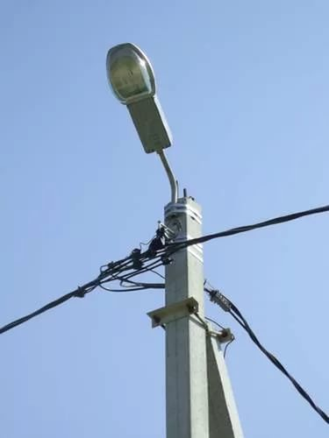

- Скамья:
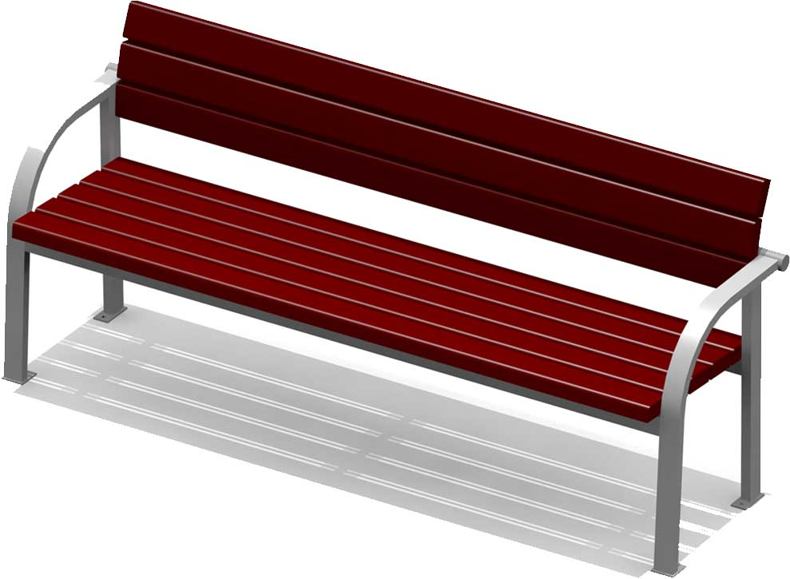
- Урна:

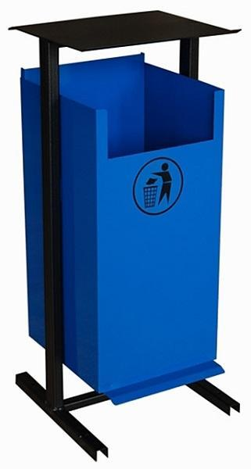

ВИЗУАЛИЗИРОВАННЫЙ ПЕРЕЧЕНЬ
образцов элементов благоустройства, предлагаемых к размещению
на дворовой территории многоквартирного дома, сформированный исходя
из дополнительного перечня работ по благоустройству дворовых территорий

ДИО 3.07 - Качалка-балансир
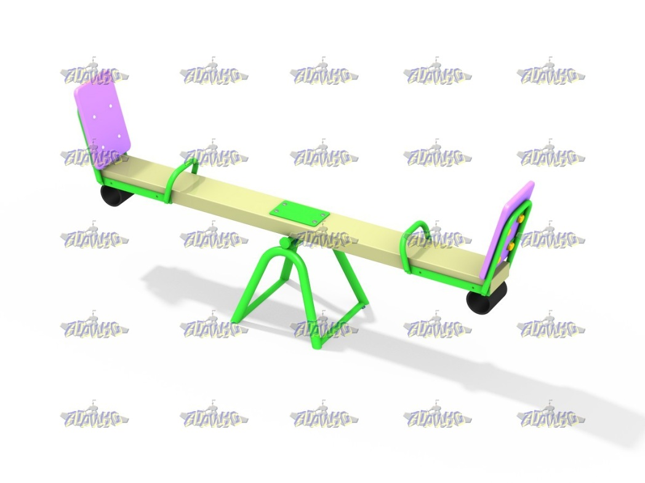
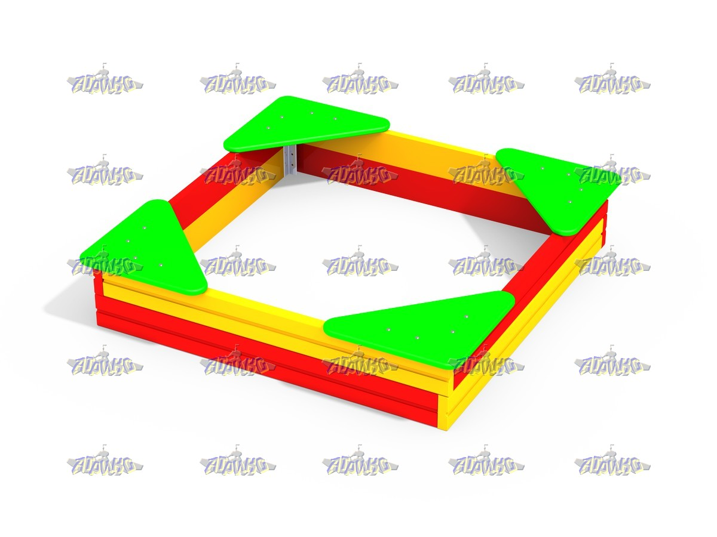
Песочница

МФ 3.22 - Песочный дворик Опушка с горкой
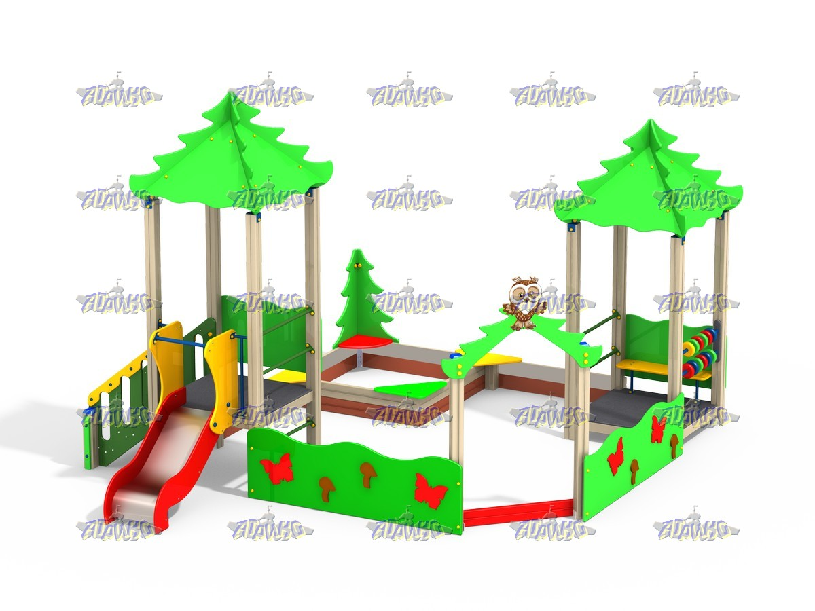

ДИК 1.252 - Детский игровой комплекс Росток Н=1500
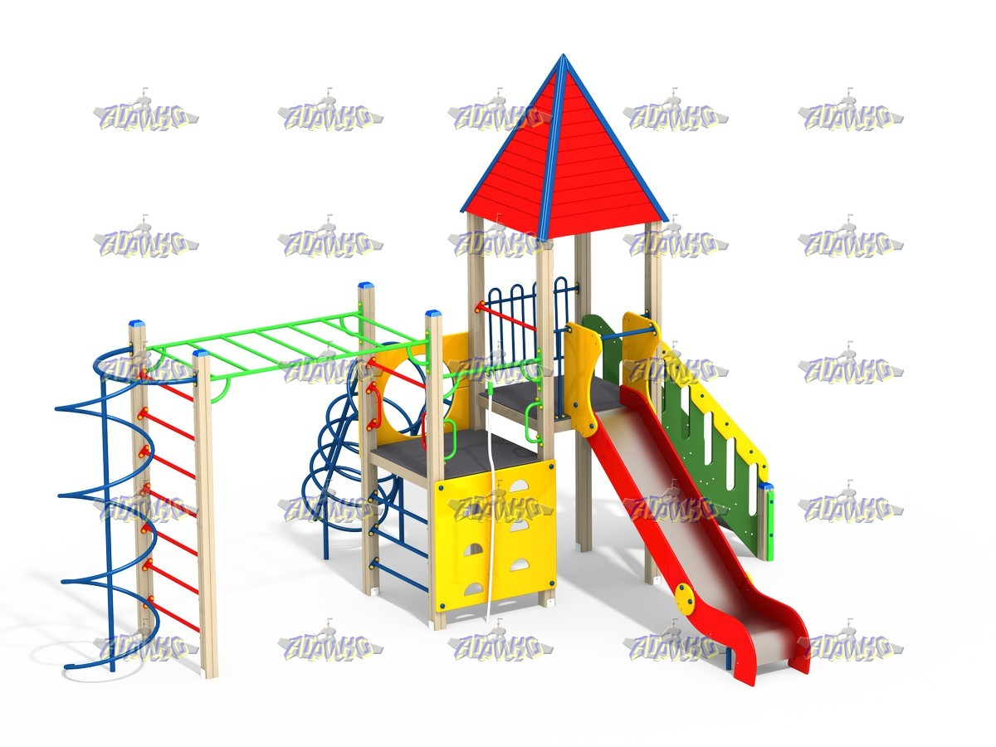

Машина с горкой
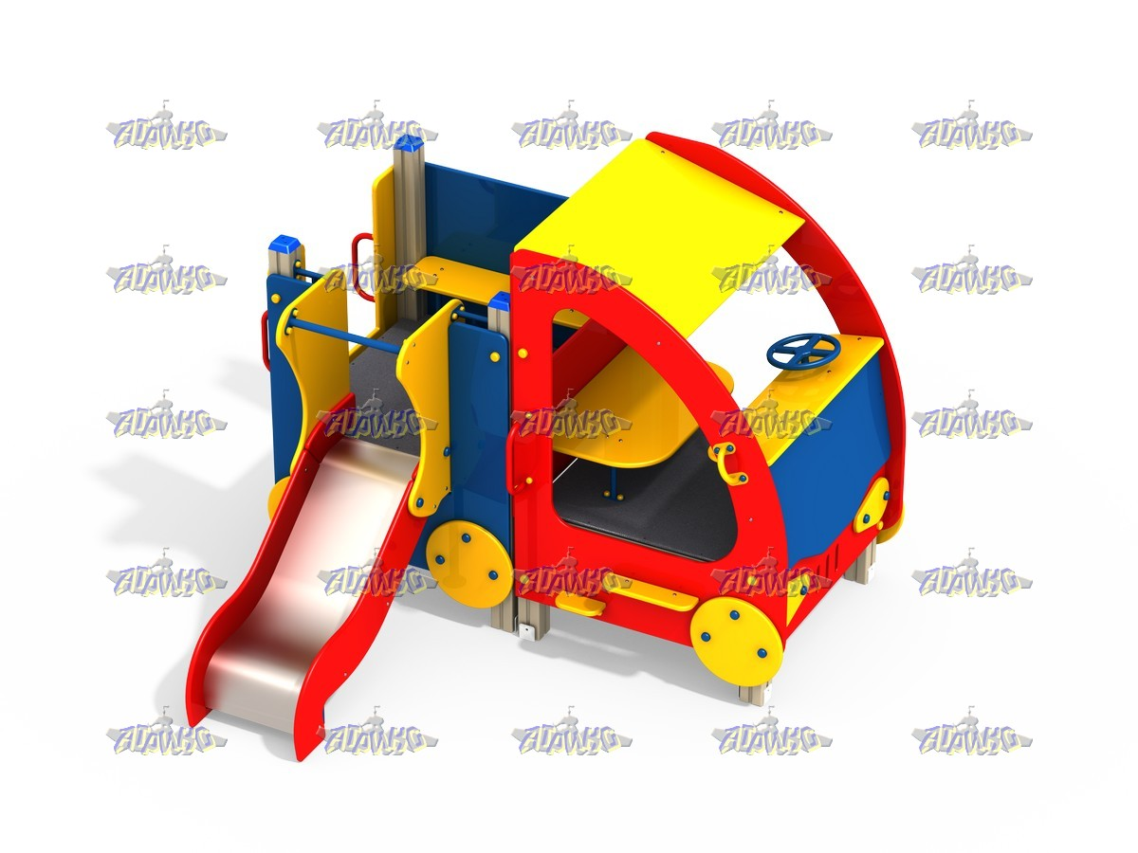

ДИК 1.252 - Детский игровой комплекс Росток Н=1500

СО 1.01 - Спортивный комплекс Баскетбольный с шестом
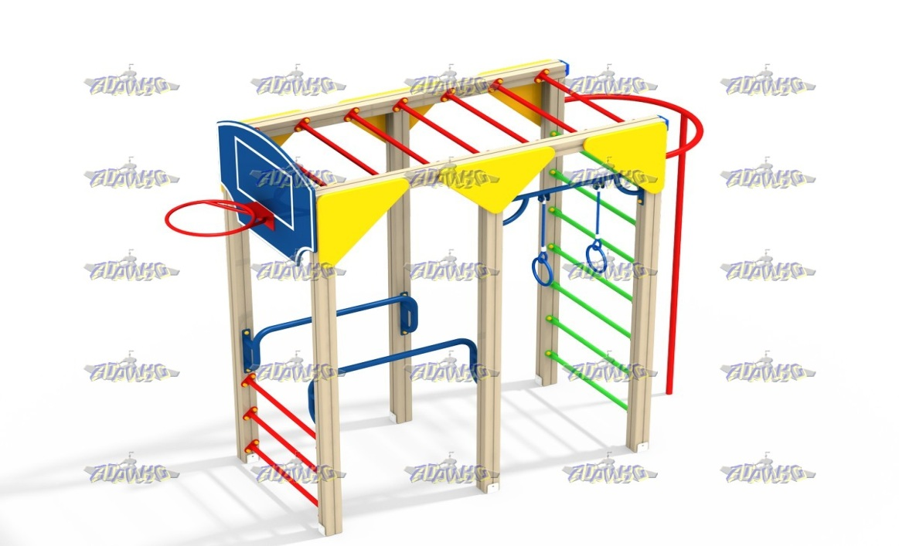

СО 1.15 - Спортивный комплекс Базовый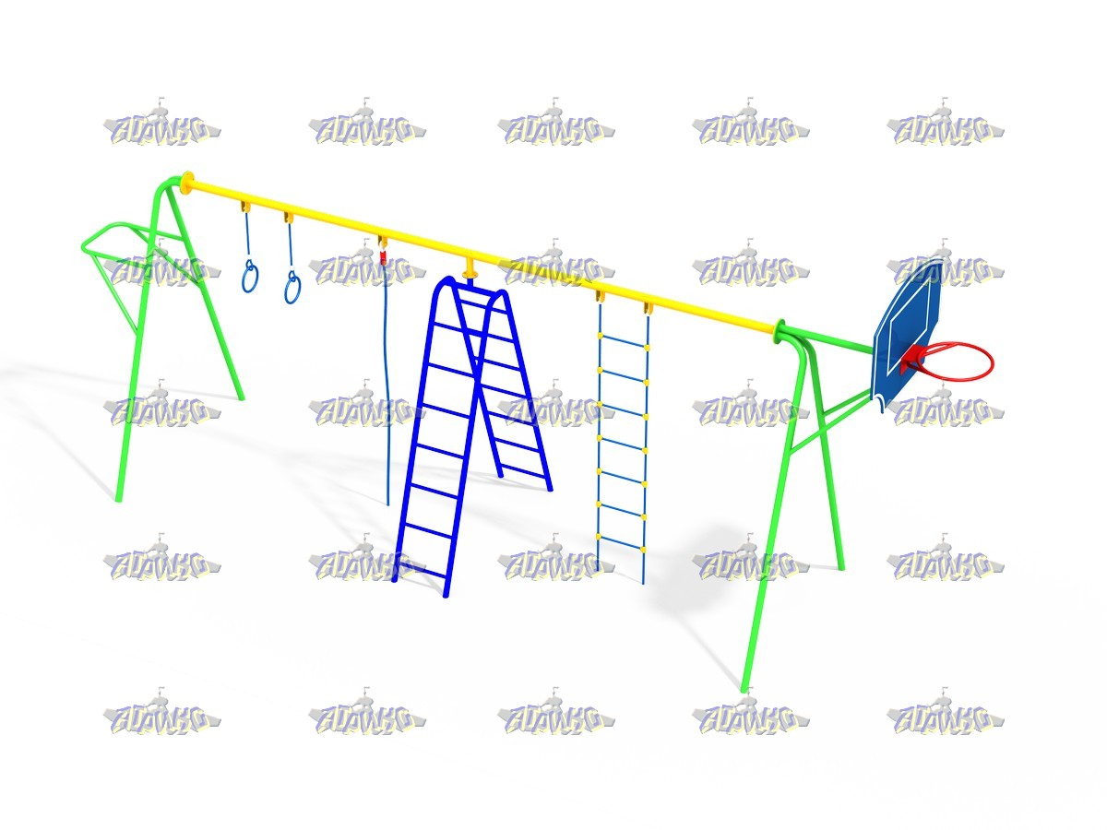

СО 5.10 - Гандбольные ворота с баскетбольным щитом(1шт.) без сеток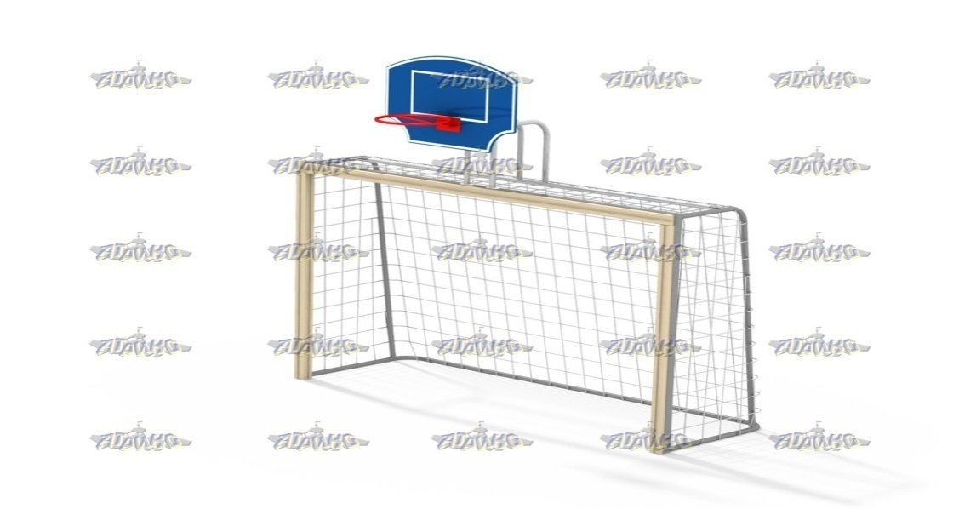

МФ 1.04 - Лавочка Эконом
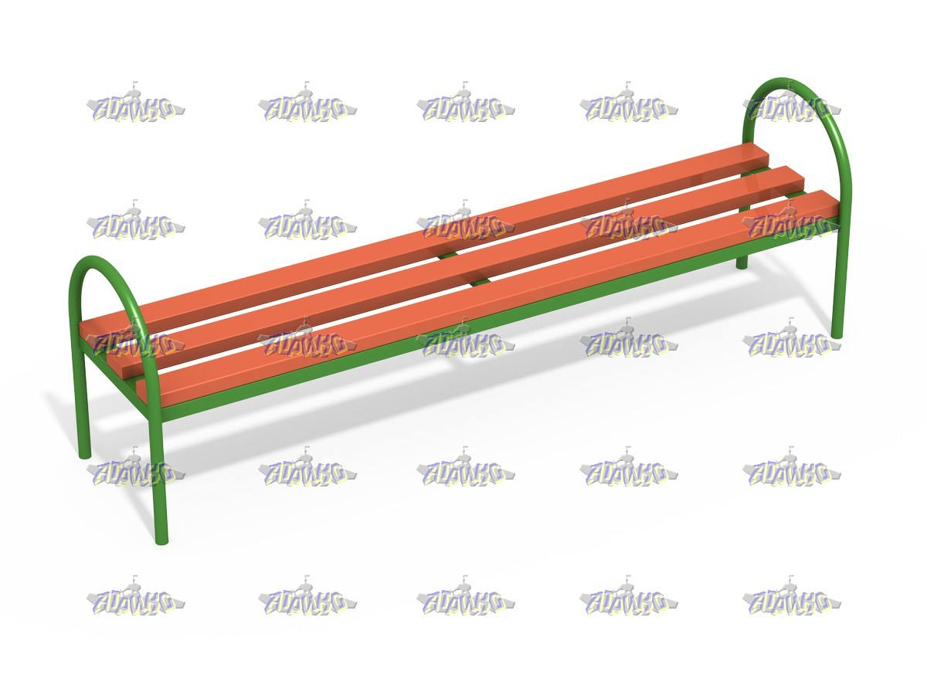

МФ 1.10 - Лавочка со спинкой
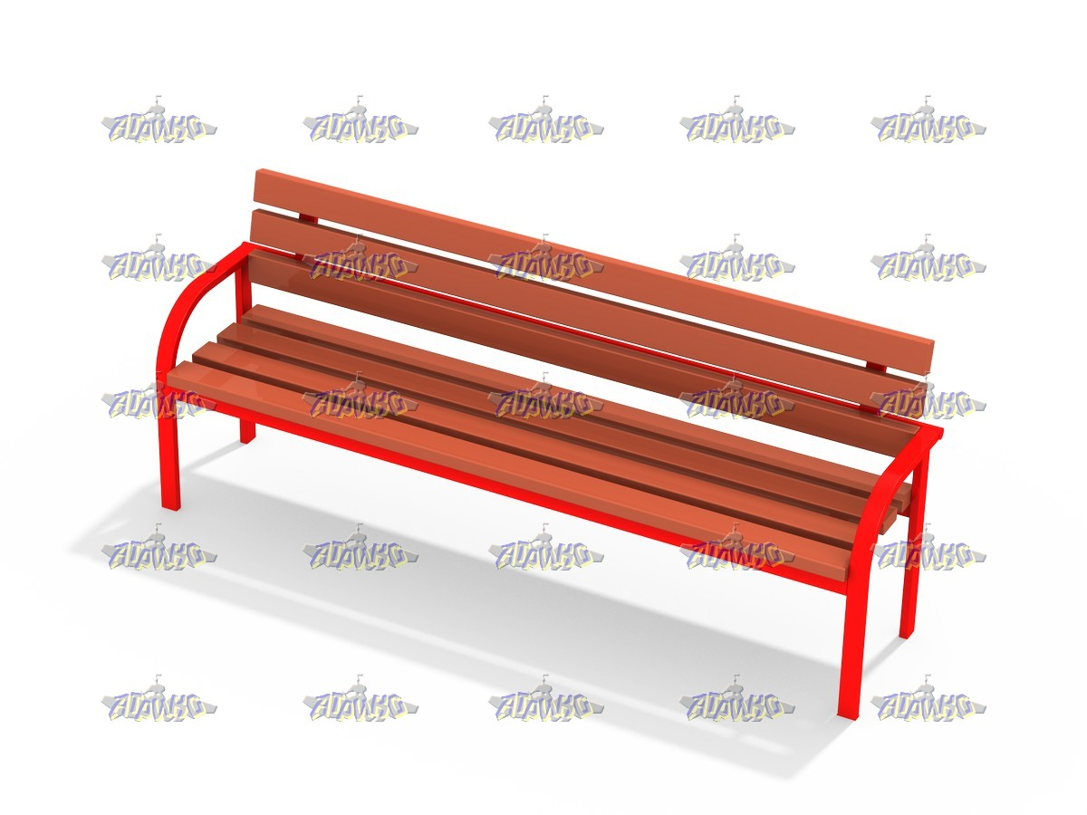

МФ 6.05 - Урна
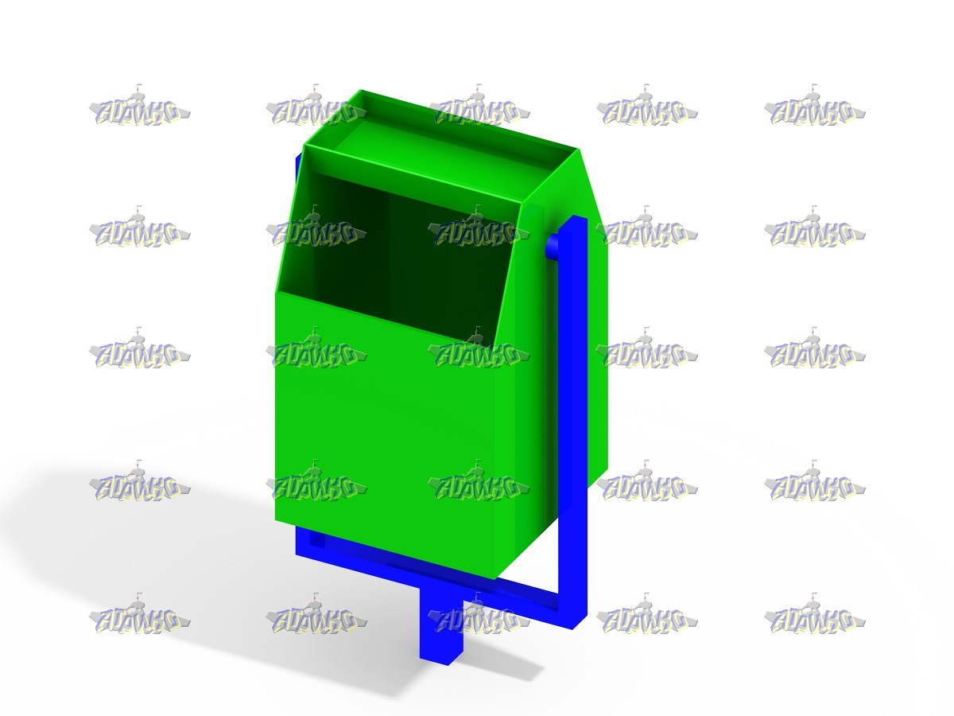

МФ 2.05 - Столик со скамейками
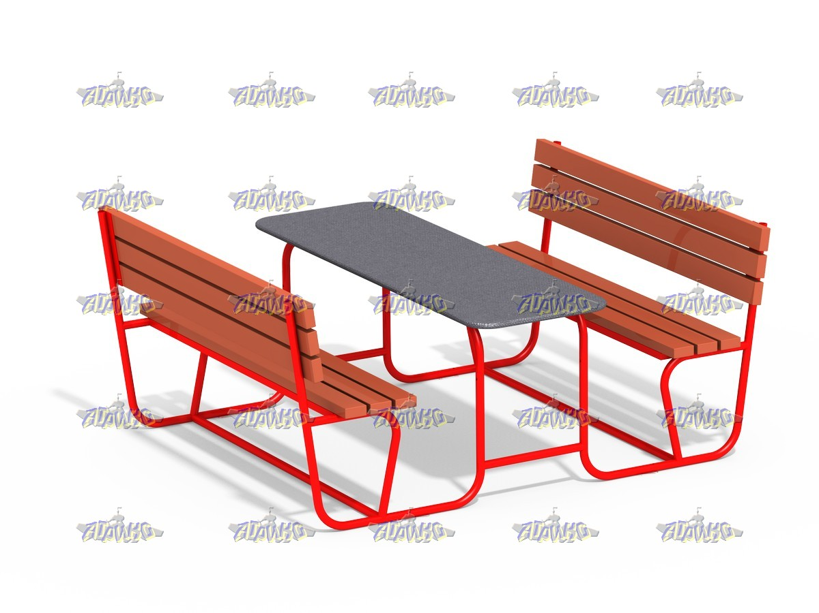

ДИО 5.032 - Горка с металлическими перилами H=1200
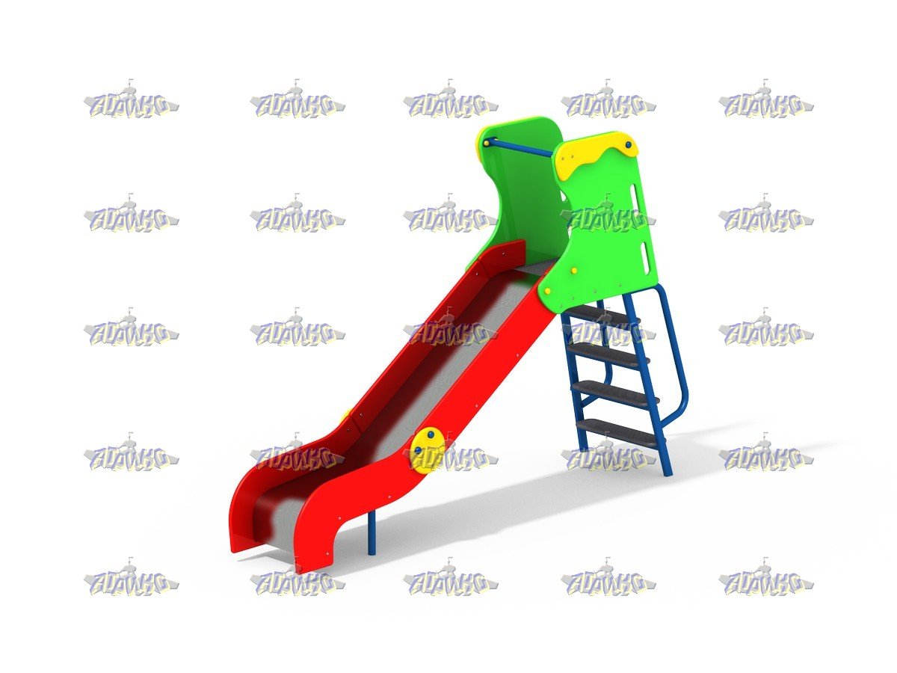

ДИО 5.033 - Горка с металлическими перилами H=1500
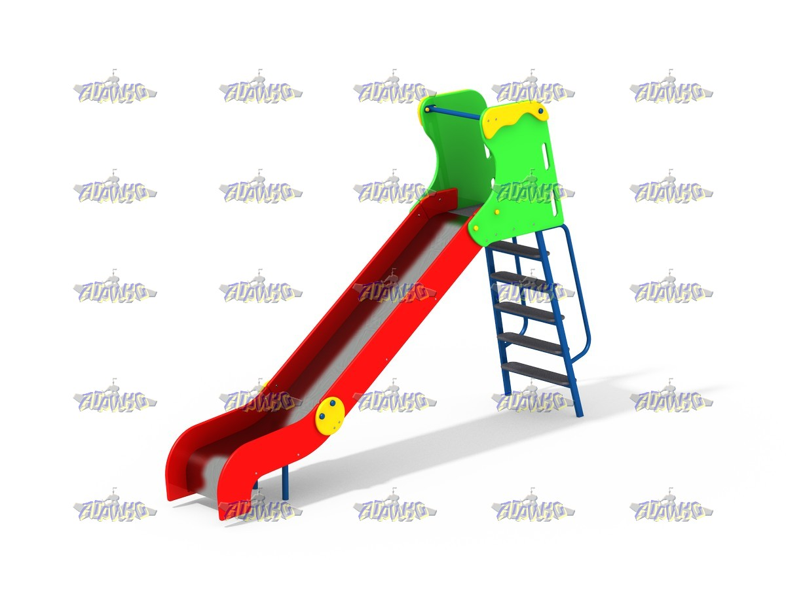

ДИО 5.043 - Горка с деревянными перилами H=1500
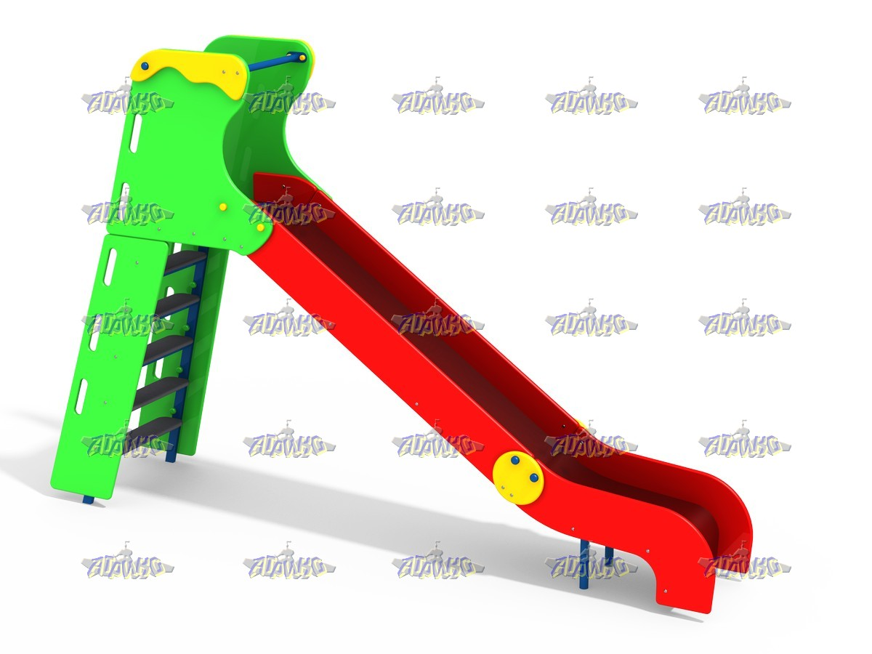

ДИО 1.02 - Качели базовые двойные жесткий подвес
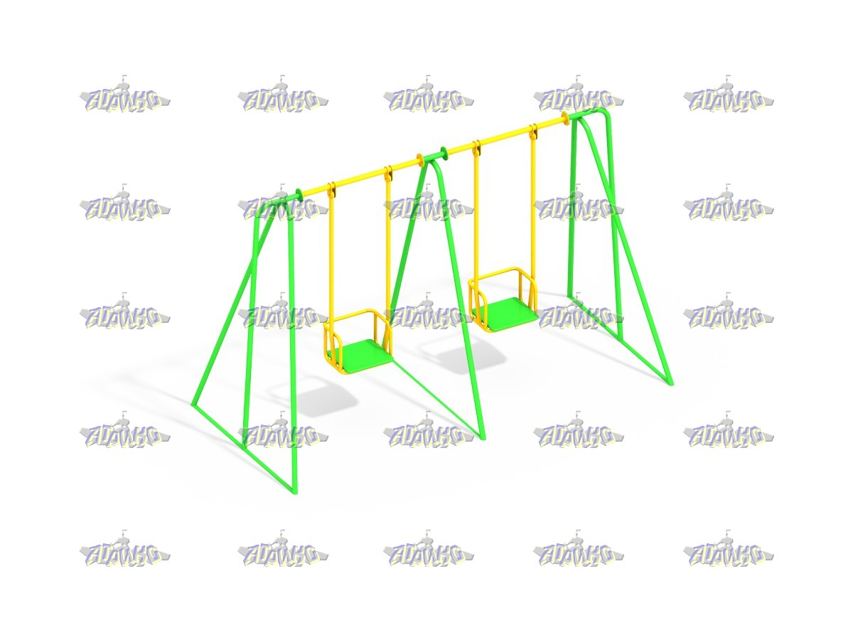
СО 1.302 - Спортивный комплекс
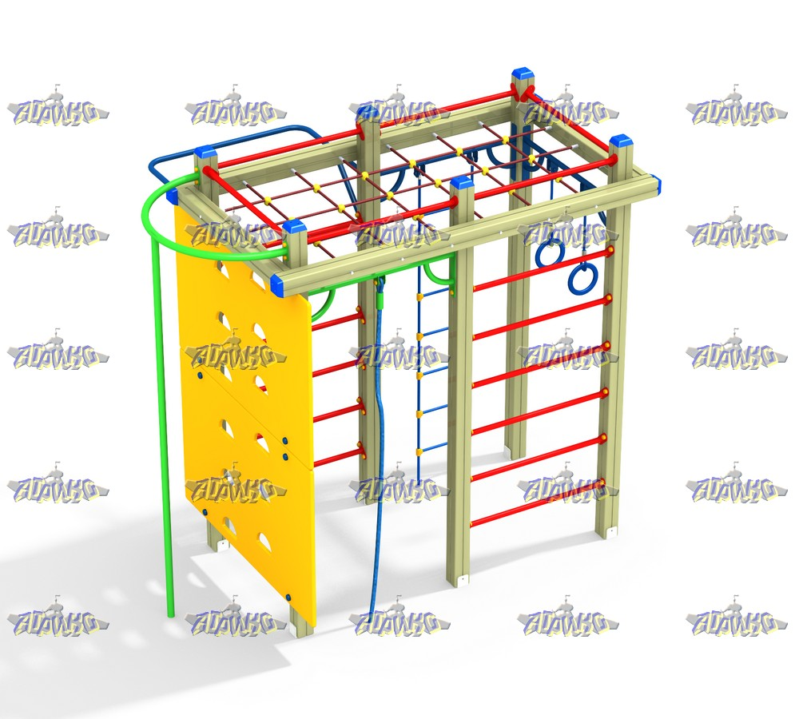
СО 6.40 - Комплекс тренажеров Спортивный павильон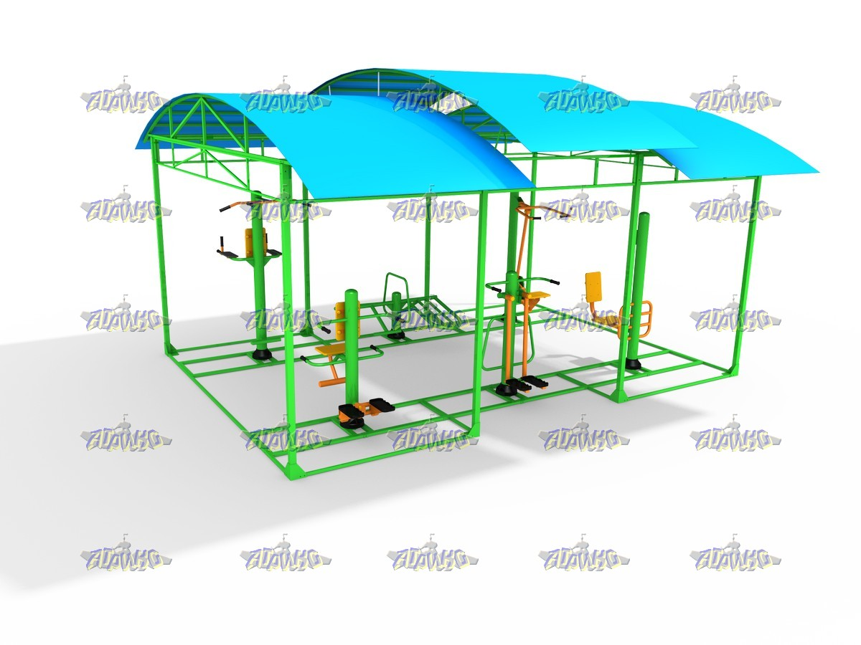

ДИО 2.06 - Карусель с рулём
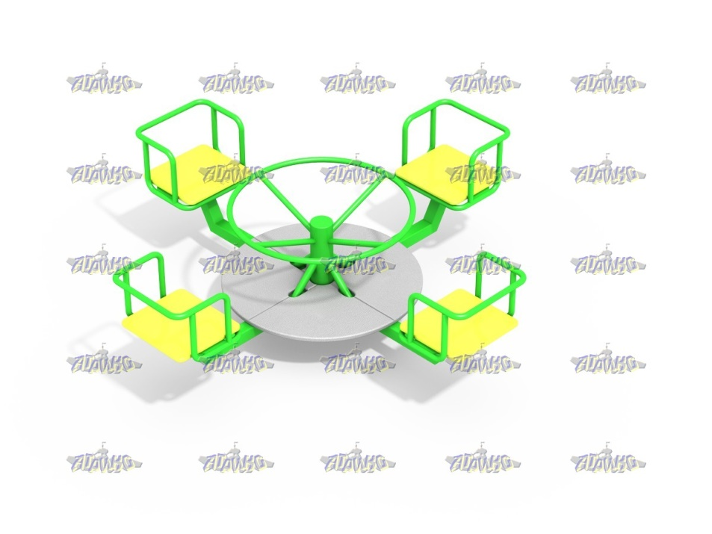

МФ 2.051 - Столик с навесом
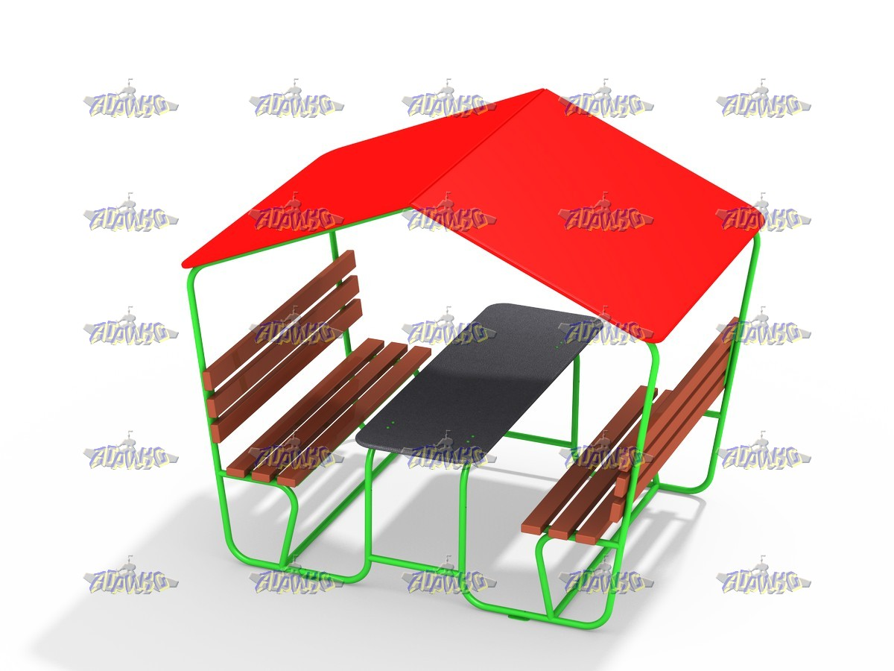

Песочница Распашная
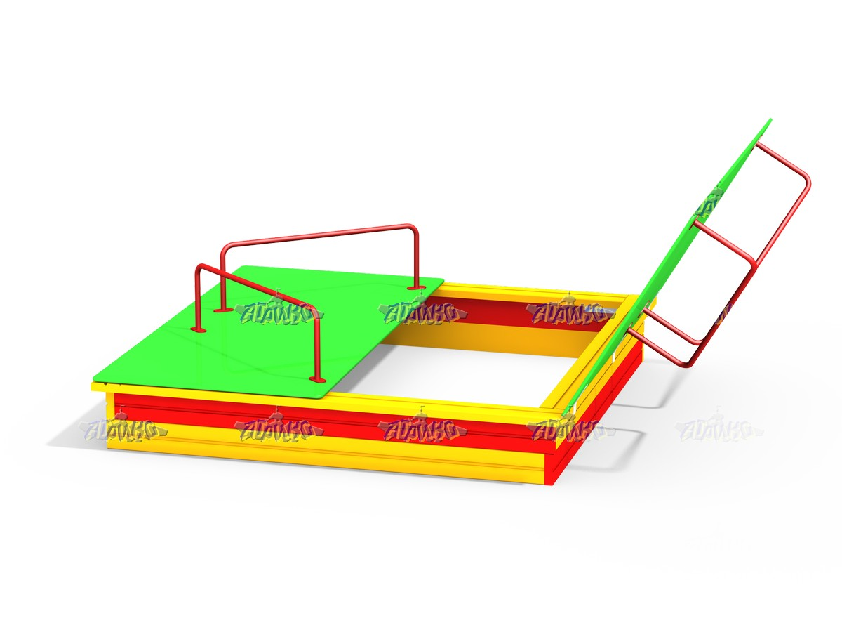

ПРИЛОЖЕНИЕ 9
к муниципальной программе «Формирование современной городской среды в муниципальном образовании «Гончаровский сельсовет»
на 2018-2025 годы»
Адресный перечень объектов недвижимого имущества (включая объекты незавершенного строительства) и земельных участков, находящихся в собственности (пользовании) юридических лиц и индивидуальный предпринимателей, которые подлежат благоустройству не позднее 2025 года за счет средств указанных лиц в соответствии с требованиями утвержденных в муниципальном образовании правил благоустройства
№ п/п | Наименование | Адрес
- | - | -

ПРИЛОЖЕНИЕ 10
к муниципальной программе «Формирование современной городской среды в муниципальном образовании «Гончаровский сельсовет»
на 2018-2025 годы»

Мероприятия по инвентаризации уровня благоустройства индивидуальных жилых домов и земельных участков, предоставленных для их размещения, с заключением по результатам инвентаризации соглашений с собственниками (пользователями) указанных домов (собственниками (пользователями) земельных участков) об их благоустройстве не позднее 2025 года в соответствии с требованиями утвержденных в муниципальном образовании правил благоустройства
№ п/п | Наименование | Адрес
- | - | -
- | - | -

ПРИЛОЖЕНИЕ 11
к муниципальной программе «Формирование современной городской среды в муниципальном образовании «Гончаровский сельсовет»
на 2018-2025 годы»

Мероприятия по проведению работ по образованию земельных участков, на которых расположены многоквартирные дома, работы по благоустройству дворовых территорий которых софинансируются из бюджета Курской области
№ п/п | Наименование | Адрес
- | - | -
- | - | -
- | - | -
- | - | -
- | - | -

